Министерство экологии и природных ресурсов Республики Татарстан
ФГАОУ ВО «Казанский (Приволжский) федеральный университет»
Региональное отделение ВОО «Русское географическое общество»
в Республике Татарстан
МКУ «Отдел образования Исполнительного комитета Тетюшского муниципального района Республики Татарстан»

ФОРМИРОВАНИЕ ЭКОЛОГИЧЕСКОЙ КУЛЬТУРЫ И ОСОЗНАННОСТИ У ШКОЛЬНИКОВ: СОВРЕМЕННЫЕ ПОДХОДЫ И ПРАКТИКИ
Материалы II республиканской научно-практической конференции

«ЭКОЛОГИЯ-ВЗГЛЯД В БУДУЩЕЕ»

Тетюши 2025

ББК 74.00 П78

Составители: Кирилина Гульнара Феридовна, начальник МКУ «Отдел образования Исполнительного комитета Тетюшского муниципального района РТ»; Ромашкина Дарья Михайловна, заместитель начальника по учебно-методической работе – заведующий информационно-методическим отделом МКУ «Отдел образования Исполнительного комитета Тетюшского муниципального района РТ»; Ризаева Нурия Наильевна, методист МКУ «Отдел образования Исполнительного комитета Тетюшского муниципального района РТ»; Хуснутдинова Гульфия Мазитовна, учитель биологии МБОУ «Тетюшская татарская средняя общеобразовательная школа».

Материалы республиканской научно-практической конференции «ЭКОЛОГИЯ - ВЗГЛЯД В БУДУЩЕЕ»/ сост.: Г.Ф. Кирилина, Д.М. Ромашкина, Н.Н. Ризаева,, Г.М. Хуснутдинова. — Тетюши, 2025.— 83 с.

©МКУ «Отдел образования Исполнительного комитета Тетюшского муниципального района Республики Татарстан», 2025

Абдрахманов А.Д.
педагог-организатор ОБЗРМБОУ «Бакрчинская средняя общеобразовательная школа» Тетюшского муниципального района Республики Татарстан

УРОКИ ОБЗР И ЭКОЛОГИЯ

Сохранение биосферы является необходимым условием выживания человечества, экология из естественнонаучной дисциплины становится мировоззренческой наукой, интегрирующей результаты разных учебных дисциплин и определяющей поведение человека по отношению к окружающему миру и к самому себе. Особую роль в формировании бережного отношения ко всему живому и к ресурсам природы должна сыграть общеобразовательная школа, поскольку обучение в общеобразовательной школе проходят все члены общества. Именно здесь новые поколения землян должны освоить основы экологической культуры [2]. Современные концепции природопользования должны базироваться на принципах гармоничной оптимизации условий взаимодействия человека с природой [1].
Под термином «опасность» понимается такая ситуация в окружающей среде, когда при определенных условиях возможно возникновение нежелательных событий, явлений и процессов (опасных факторов), воздействие которых на человека и окружающую среду может привести к одному из следующих последствий или их совокупности: отклонению здоровья человека от среднестатистического значения; ухудшению состояния окружающей среды.
Экологические факторы опасности - обусловлены причинами природного характера (неблагоприятными для жизни человека, растений и животных климатическими условиями, физико-химическими характеристиками воды, атмосферы, почв, природными бедствиями и катастрофами).
Социально-экономические факторы опасности - обусловлены причинами социального, экономического и психологического характера (недостаточным уровнем питания, здравоохранения, образования, обеспечения материальными благами; нарушенными общественными отношениями, недостаточно развитыми социальными структурами).
Техногенные факторы опасности - обусловлены хозяйственной деятельностью людей (чрезмерными выбросами и сбросами в окружающую среду отходов хозяйственной деятельности; необоснованными отчуждениями территорий под хозяйственную деятельность; чрезмерным вовлечением в хозяйственный оборот природных ресурсов и т.д.)
Военные факторы опасности - обусловлены работой военной промышленности (транспортировкой военных материалов и оборудования, испытанием и уничтожением образцов оружия, функционированием всего комплекса военных средств в случае военных действий).
При изучении проблемы безопасности человека и природной среды все эти факторы необходимо рассматривать в комплексе, с учетом их взаимного влияния и связей.
На уроках ОБЗР прослеживается межпредметная связь с биологией: это - воспитание обучающихся к бережному отношению к природе, к своему здоровью и здоровью окружающих, изучение физико-химических процессов, происходящих в организме человека. Умение различать съедобные и несъедобные растения, определять лекарственные растения и многое другое [3].
Рассмотрим некоторые темы, изучаемые по «ОБЗР». В 8-9 классах: модуль 4 «Основные опасности в быту. Предупреждение бытовых отравлений». (Это - приёмы и правила оказания первой помощи при отравлении газом, электротравме, правила безопасного поведения в природной среде, правила поведения для снижения риска отравления ядовитыми грибами и растениями). В 10-11 классах: модуль № 7 «Безопасность в природной среде». Здесь изучаются влияние деятельности человека на природную среду, чрезвычайные ситуации экологического характера, экологическая грамотность и разумное природопользование. Модуль № 8 «Основы медицинских знаний. Оказание первой помощи». Данные темы можно интегрировать с темами по «Биологии» за 10 класс: «Роль селекции в обеспечении продовольственной безопасности человечества» и за 11 класс: «Организмы и среда обитания. Приспособление организмов к жизни в разных средах, к сезонным изменениям условий жизни».
Конечно, от людей, их менталитета и мировоззрения, зависит очень многое - необходимо воспитывать новые поколения с любовью, бережностью и уважением к природе, учить разумно использовать то, что она дала нам.

Список источников:
- Кривошеин Д.А., Муравей Л.А., Роева И.И. и др. под ред. Муравья Л.А. «Экологическая безопасность». - М.: ЮНИТИ-ДАНА, 2000.
- Хотунцев Ю.Л. «Экология и экологическая безопасность». - М.: «Академия», 2002.
- Щедрина, Н.Г. История развития педагогической идеи межпредметных связей: Барнаул, 2016.

Ахметшина А.Ф.
Учитель начальных классов МБОУ «Тетюшская татарская средняя общеобразовательная школа» Тетюшского муниципального района
Республика Татарстан

ЭКОЛОГИЧЕСКОЕ ВОСПИТАНИЕ МЛАДШИХ ШКОЛЬНИКОВ
ВО ВНЕУРОЧНОЙ ДЕЯТЕЛЬНОСТИ

Может быть, дети ещё не могут осмыслить природу
как всенародное достояние, пусть они понимают её как сучок,
на котором находится гнездо, где живём мы, птенцы природы.
В.А. Сухомлинский
Природа — это удивительный феномен, воспитательное воздействие которого на духовный мир человека, и, прежде всего ребенка - школьника, трудно переоценить. Проблема экологического воспитания и образования - одна из самых актуальных на сегодняшний день. Уже с дошкольного возраста необходимо закладывать в детях представление о том, что человек нуждается в экологически чистой окружающей среде. Вот почему важно научить ребенка беречь красоту природы, чтобы он в этот возрастной период понял, сколь ценно здоровье и стремился к здоровому образу жизни.
Начальное звено в системе непрерывного экологического образования – младшие школьники. А главная цель экологического воспитания и образования в школьном учреждении - воспитать защитников природы, дать экологические знания, научить детей быть милосердными, любить и беречь природу, бережно распоряжаться ее богатствами. Очень важно, чтобы маленькие дети, вступая в огромный непонятный мир, научились тонко чувствовать, видеть и понимать, что этот загадочный мир очень разнообразный, многогранный, многокрасочный, а мы - частица этого мира.
Рассмотрение теории экологического воспитания необходимо начать с определения его сущности. Экологическое воспитание - составная часть нравственного воспитания. Поэтому под экологическим воспитанием понимаем единство экологического сознания и поведения, гармоничного с природой. На формирование экологического сознания оказывают влияние экологические знания и убеждения. Экологические представления формируются на уроках окружающего мира.
На протяжении развития общества проблема экологического воспитания и образования существовала и будет существовать. Многие экологические проблемы человечества позволит в дальнейшем предотвратить правильное экологическое воспитание. Сохранение всего живого на планете – главная задача человеческого познания, его устремлённости к прогрессу. С раннего детства должны воспитываться любовь к природе, сознательное, бережное и заинтересованное отношение к ней каждого человека. Именно в младшем школьном возрасте ребенок получает основы систематических знаний, формируются и развиваются особенности его характера, воли, нравственного облика.
Экологическое воспитание младших школьников означает формирование у них экологического сознания – сознательного отношения к окружающей природной среде с целью охраны и рационального использования природных ресурсов. Главной целью экологического воспитания является формирование личности, характеризующейся развитым экологическим сознанием и культурой.
Воспитание ответственного, бережного отношения к природе есть цель формирования экологической культуры младших школьников. При условии систематической работы школы по формированию у учащихся системы научных знаний, направленных на познание законов природы и общества, процессов и результатов взаимодействия человека, общества и природы, при сформированности у детей потребности в общении с природой и готовности к природоохранительной деятельности возможно достижение этой цели. Содержание работы по формированию экологической культуры учащихся включает деятельность учителей, родителей и самих детей по овладению системой знаний о взаимодействии природы и общества, по выработке экологических ценностных ориентаций, норм и правил поведения в отношении к природе, умений и навыков по её изучению и охране. Мероприятия, включающие процесс формирования готовности учащихся к природоохранной деятельности:
- экологическое просвещение младших школьников – воздуха и воды, от здоровья его самого, его родителей, которое зависит от чистоты среды его обитания;
- экологические воспитательные дела (внеклассная работа по экологии в начальной школе. Важно осуществлять формирование экологической культуры младших школьников как в учебной, так и во внеурочной деятельности, во внеклассной работе по предмету. Убеждения, что природа – целостная саморегулирующаяся система формируются у учащихся на уроках. Во внеурочной деятельности экологического воспитания можно выделить следующие направления работы:
- дидактические игры, беседы, заочные путешествия, викторины – познавательное направление работы;
- праздники, утренники, устные журналы, экологические игры, игры-путешествия познавательно-развлекательное направление работы;
- посадка деревьев и кустарников, озеленение класса, подкормка птиц – практическое направление работы;
- экскурсии, наблюдения, опыты – исследовательское направление.
Наблюдения в природе играют особую роль в формировании положительного отношения школьников к природе, оказывают глубокое воздействие на всестороннее развитие личности ребенка. Практика работы показала, что различные мероприятия экологической тематики позволяют формировать экологическую культуру школьников. У детей возрастает интерес к окружающей природе, бережному отношению к ней. Таким образом, вся эта деятельность позволяет сформировать экологическую культуру наших учащихся по следующим показателям:
- Дети проявляют интерес к объектам окружающего мира, условиям жизни людей, растений животных, сопровождающийся попытками их анализировать.
- С желанием участвуют в экологически ориентированной деятельности.
- Эмоционально реагируют при встрече с прекрасным и пытаются передать свои чувства в доступной им форме (рассказ, сочинение, рисунок).
- Проявляют готовность оказать помощь нуждающимся в ней людям, растениям, животным.
- Пытаются контролировать своё поведение, поступки, чтобы не причинить вреда окружающей среде.
- Доброта, отзывчивость и внимание к окружающим (людям, природе) сопровождаются готовностью ребёнка оказать помощь нуждающимся в ней. На основании вышеизложенного хочу сделать вывод, что воспитание экологической культуры реализуется не через эпизодические мероприятия, а через систему занятий, внеурочной деятельности, внеклассных мероприятий, коллективных творческих дел и индивидуальной работы с учащимися.

Дружинина Т.А.
учитель географии МБОУ «Урюмская средняя
общеобразовательная школа Тетюшского»
Тетюшского муниципального района Республики Татарстан

ФОРМИРОВАНИЕ ФУНКЦИОНАЛЬНОЙ ГРАМОТНОСТИ НА УРОКАХ ГЕОГРАФИИ ЧЕРЕЗ ГЕОГРАФИЧЕСКУЮ КАРТУ И ЭКОЛОГИЧЕСКОЕ ВОСПИТАНИЕ ШКОЛЬНИКОВ

В последнее десятилетие проблема взаимодействия человека и природы стала одной из наиболее важных. Причина этого - резкое ухудшение качества окружающей среды, её деградация, а в некоторых регионах - разрушение.
Особенно остро стоит вопрос о формировании экологически сознательной личности у выпускников общеобразовательных школ. Это один из аспектов, который я хотела бы рассмотреть в своей работе. Другой аспект — это работа с картами на уроках географии, поскольку карта содержит большое количество информации.
Цель моей работы - показать разнообразные методы работы с картами и исследовать способы формирования экологической культуры на уроках географии.
Актуальность исследования обусловлена необходимостью использования инновационных технологий на уроках географии и во внеурочное время для повышения экологической и картографической культуры учащихся.
Цель и актуальность исследования определяют задачи работы:
Исследовать методы и формы работы на уроках географии, которые способствуют повышению экологической культуры и картографических знаний учащихся.
Выявить преимущества и недостатки использования инновационных технологий.
Рассмотреть возможности применения исследовательской деятельности для повышения экологической культуры.
География, картография и экология - три взаимосвязанных аспекта, которые составляют основу современного образования. Уроки географии открывают перед детьми уникальные возможности для развития масштабного мышления и формирования системно-логического восприятия мира.
На уроках географии дети могут задуматься о глобальных проблемах, осознать, что мир представляет собой сложную систему, состоящую из взаимосвязанных и взаимозависимых пространственных и временных элементов. Любое вмешательство в эту систему может привести к последствиям, которые зачастую трудно предсказать.
В настоящее время практически все курсы географии имеют экологическую направленность. Однако, чтобы освоить эту науку, необходимо иметь базовые знания о картах. Именно поэтому я выбрала эту тему для своей работы.
Функциональная грамотность — это способность читать, понимать и использовать различные виды текстов и документов для решения конкретных задач. В контексте географического образования функциональная грамотность позволяет ученикам использовать карты, диаграммы, графики и другие виды географической информации для анализа и понимания мира.
Использование картографического материала может стать эффективным способом формирования функциональной грамотности. Карты помогают визуализировать и конкретизировать географические данные, позволяя ученикам лучше понять и запомнить информацию. Кроме того, карты представляют собой особый вид текста, который требует специфических навыков чтения и анализа. Ученики должны уметь читать и интерпретировать различные элементы карты, такие как легенда, масштаб, графики и символы.
Картографический материал, включающий в себя карты, схемы, диаграммы и графики, предоставляет визуальные представления информации. Это позволяет учащимся лучше понимать сложные концепции и связи между ними. Например, карты помогают визуализировать географические данные и представить пространственные отношения между объектами. Схемы и диаграммы позволяют увидеть связи и зависимости в сложных процессах и явлениях, а графики помогают визуализировать числовую информацию и сравнивать данные.
Основным преимуществом использования картографического материала в формировании функциональной грамотности является его наглядность и доступность. Кроме того, работа с картографическим материалом требует активного участия учащихся, что способствует развитию их критического мышления и умения принимать обоснованные решения.
Карты также могут быть использованы для решения практических задач, например, планирования маршрутов или ориентирования на местности. Это развивает у учащихся навыки применения полученных знаний в реальной жизни.
Картографический материал способствует формированию у учащихся критического мышления и способности к самостоятельной работе. Они учатся выбирать необходимую информацию из большого объёма данных, анализировать её достоверность и оценивать её значимость.
Предлагаю ознакомиться с примерами заданий с использованием картографического материала для развития функциональной грамотности.
Задания на чтение карты:
Ученикам предлагается исследовать карту, на которой схематически представлены разнообразные элементы ландшафта, такие как возвышенности и низменности. Основываясь на этих данных, они должны дать ответы на вопросы, касающиеся характеристик данной местности. В частности, им предстоит определить, какие формы рельефа превалируют в рассматриваемом регионе, а также выявить горные и равнинные участки, находящиеся на его территории.
Для успешного выполнения задания ученикам необходимо научиться анализировать информацию, представленную на карте, и делать умозаключения о географических особенностях изучаемого региона.
Задание на анализ картографического материала:
Учащимся предлагается провести анализ карты, отражающей климатические изменения на различных континентах. Необходимо сопоставить данные карты с другими источниками информации, такими как графики температурных колебаний и статистические данные об уровне осадков.
Цель задания - научить учащихся анализировать различные виды информации и делать обобщающие выводы на основе полученных данных.
Задание на использование картографического материала для решения проблемы
Перед учащимися ставится задача, требующая использования картографического материала для исследования и анализа проблемы.
Предоставляется карта, на которой наглядно изображено распределение ресурсов, таких как нефть или вода, на территории страны или региона. Ученикам необходимо проанализировать эту карту и определить, как данное распределение может влиять на экономическую и политическую ситуацию в данном регионе.
Задача учеников состоит в том, чтобы провести анализ карты и сделать выводы о взаимосвязи между географическими факторами и социально-экономическими процессами, происходящими на данной территории.
Чтение и интерпретация карт:
Учащимся предлагается множество различных типов карт: политические, физические, климатические и другие. Они выполняют задания, которые требуют анализа этих карт.
Ученики учатся читать и понимать легенды карт, определять масштаб, анализировать символы и цветовую градацию, выделять основные элементы карты и делать выводы на основе полученной информации.
Использование карт для получения информации:
Ученики получают задания, в которых им нужно найти конкретную информацию на карте. Например, они должны определить столицу определённой страны, границы региона, реки, которые протекают через конкретный город, а также соседние страны. Это упражнение развивает у них навыки поиска и анализа информации на карте.
Анализ и сравнение различных карт:
Учащимся предлагается провести сравнительное исследование нескольких картографических материалов, посвящённых одному и тому же региону или явлению. Это позволяет им научиться выявлять и анализировать различия в способах представления информации на различных картах. Такой подход способствует развитию критического мышления, аналитических способностей и умения сопоставлять и обобщать данные из различных источников.
Приёмы развития внимания, памяти, мышления и проверки уровня знаний учащихся при работе с картой. Практические рекомендации
Приём: Зачёт по номенклатуре
Суть приёма и пример: После изучения материка проводится урок-зачёт по номенклатуре. Проверка знаний длится 10 минут, затем в течение 10-15 минут проводится диктант: «Найди «белую ворону». Далее учащиеся получают контурные карты с цифрами и за 15-20 минут должны подписать их. Или получают карточки с перечисленными объектами, которые следует отметить на контурной карте. Зачёт оценивается двумя оценками: одна за диктант, другая за работу с контурной картой. Такая система обучения даёт хороший результат и повышает интерес учащихся к предмету.
Тип урока, этап урока, на котором можно применять: изучение нового материала, зачёт по карте, закрепление изученного.
Значение приёма: развитие образной памяти, пространственного мышления, внимания.
Приём: «Фотография»
Суть приёма и пример: на первом этапе идёт простой тренинг по запоминанию качеств предмета или группы предметов с последующим их описанием. Затем переходим к работе с картинками-схемами. Частые тренировки на узнавание контуров материков и их частей, постепенное их заполнение позволяют работать более продуктивно и творчески. Учитель изображает контур материка на доске, а ученики по очереди заполняют его (рисуют расположение рек, природные зоны, горные массивы).
Тип урока, этап урока, на котором можно применять: повторение изученного; изучение нового материала.
Значение приёма: развитие образного мышления и образной памяти.
Приём: «Волшебная буква»
Суть приёма и пример: Ученикам предлагается за определённое время написать как можно больше географических названий, начинающихся на заданную букву. Побеждает тот, кто вспомнит больше географической номенклатуры. Этот прием называют «Волшебная буква». Например, А – Албания, Андорра, Азербайджан, Англия, Австралийский союз, ... Б – Босния и Герцеговина, Бельгия, Бразилия, Бутан, В – Венесуэла, Венгрия, Вьетнам, Г – Габон, Гвинея Новая, Гондурас, Гватемала
Значение приёма: этот приём тренирует избирательную память.
Приём: «Река – город»
Суть приёма и пример: Учащимся предлагается за определённое количество времени (2 мин.) назвать города, расположенные на одной реке.
Задание: назвать города, расположенные на реке Волга, продвигаясь от истока к устью. Назвавший город последним – выигрывает.
Предполагаемые ответы: Ярославль, Кострома, Нижний Новгород, Чебоксары, Казань, ...
Тип урока, этап урока, на котором можно применять: форма состязания на уроках-играх.
Значение приёма: развитие и тренировка избирательной памяти.
Приём: «Географический конструктор»
Суть приёма и пример: Ученик должен быстро из большого количества карточек найти нужную. Он представляет собой подсказку, так как имеется набор уже готовых ответов, и в то же время – это напряжённая работа для памяти, поскольку вариантов ответов слишком много.
Задание: Из предложенного списка отберите те формы рельефа, которые расположены в Южной Америке.
Горы: Кордильеры, Драконовы, Анды,
Низменности: Западно - Сибирская, Оринокская, Прикаспийская, Ла-Платская,
Плоскогорья: Декан, Бразильское, Гвианское, Среднесибирское,
Наивысшая точка материка: г. Мак-Кинли, г. Костюшко, г. Анонкагуа.
Тип урока, этап урока, на котором можно применять: закрепление изученного; этап урока – опрос.
Значение приёма: тренировка памяти, внимания, мышления.
Приём: «Географические диктанты»
Суть приёма и пример: Наиболее распространённой формой принято считать диктант по контурной карте, когда учитель записывает список географических объектов под номерами, а ученики должны поставить их в соответствующем месте контурной карты Тип урока, этап урока, на котором можно применять: урок контроля знаний учащихся.
Значение приёма: тренировка памяти, внимания; совершенствование мыслительной активности.
Таким образом, использование картографического материала на уроках географии не только помогает учащимся лучше понимать изучаемый материал, но и развивает важные навыки и компетенции, необходимые для успешной адаптации в современном мире. Поэтому важно активно использовать карты в обучении географии и постоянно развивать функциональную грамотность учащихся.
Экологическое воспитание на уроках географии.
В рамках курса «География» в начальной школе можно проводить уроки, посвящённые экологии. В программе «Физическая география» для учеников 5-6 классов экологические темы можно интегрировать в каждый раздел. Учитывая возраст детей, можно использовать разнообразные материалы: экологические сказки, былины, песни и легенды. Также можно включать элементы серьёзных экологических исследований.
В курсе «География. Материки и океаны» для учеников 7 класса учитель может выбрать уроки, посвящённые экологии, и включить их в план занятий. Цель таких уроков — углубить знания учеников в области экологии: сохранение природного разнообразия планеты, бережное отношение к окружающей среде, применение законов природы для эффективного использования ресурсов Земли. При изучении каждого природного компонента, каждой природной зоны или страны рассматриваются вопросы сохранения природы и рационального использования её богатств.
В курсах «География России» для учеников 8-9 классов продолжается формирование у учащихся диалектико-материалистического взгляда на природу и взаимодействие общества и природы. Особое внимание уделяется экологическим проблемам не только в масштабах всей страны, но и в регионе, где живут ученики. Формы уроков могут быть разнообразными: урок-диспут «Атомная энергия: за и против», урок-экологическая экспертиза «Озёра России», урок-научная конференция «Проблемы загрязнения воздуха», урок-суд «Что будет дальше?». Также можно использовать проектные технологии.
В курсе «География» для учеников 10-11 классов особое внимание уделяется теме «Глобальные проблемы человечества». Здесь проводится конференция, на которой ученики не только представляют свои доклады и рефераты, но и могут высказать свою точку зрения, обсудить и выслушать мнения других участников. По возможности на конференцию приглашаются специалисты-экологи и ученики из экологических кружков.
В условиях общеобразовательных школ экологическое образование часто ограничивается экологизацией содержания отдельных предметов. Нет единого подхода к экологическому образованию, что приводит к несогласованности программ по различным предметам и снижает эффективность экологического образования.
Можно предложить ученикам создать проекты, посвящённые современному экологическому состоянию как мирового пространства, так и отдельных территорий России.
Вывод Каждый педагог стремится вызвать у своих учеников интерес к учёбе, который поможет им лучше понять и усвоить материал по предмету. У каждого ребёнка есть свои способности и таланты.
Наша цель — организовать деятельность учеников так, чтобы они могли проявить свои таланты, развить творческие способности, активно участвовать в процессе познания мира и развить интерес к предмету.
Если в процессе обучения будет применяться система, которая поможет раскрыть творческий потенциал ребёнка, то это повысит качество образования выпускников и поможет воспитать активную и творческую личность, которая сможет внести свой вклад в развитие общества.

Список источников
- Антонюк Е.С. Картографический беспредел / Е.С. Антонюк // География. – 2006. - № 1. – С. 13 - 14.
- Берлянт А.М. Карта – второй язык географии: очерки о картографии: кн. для учителя / А.М. Берлянт. – М.: Просвещение, 1985. – 564с.
- Берлянт А.М. Карта рассказывает: пособие для учителей / А.М. Берлянт. – М.: Просвещение, 1978. – 317с.
- Блаженов В.А. Приёмы развивающего обучения географии / В.А. Блаженов. – М.: Дрофа, 2006. – 60, [4] с. – (Библиотека учителя).
- Гаврилюк А.А. Графический конспект на уроках географии / А.А. Гаврилюк // География в школе. - 2007. - № 2. – С. 45 - 46.
- Грюнберг Г.Ю. Картографические понятия в школьной географии: пособие для учителей / Г. Ю. Грюнберг. – М.: Просвещение, 1979. – 589с.
- Даринский А.В. Методика преподавания географии: учеб. пособие для студентов геогр. специальностей пед. ин-тов / А.В. Даринский. - 3-е изд., перераб и доп. – М.: Просвещение, 1975. – 368 с.
- Душина И.В. Как учить школьников географии: пособие для начинающих учителей и студентов педагогических институтов и университетов по географическим специальностям / И.В. Душина, Г.А. Понурова. – М.: Московский лицей, 1996. – 221с.
- Использование средств обучения в преподавании географии / Ю.Г. Барышева [и др.]; под ред. Ю.Г. Барышевой. – М.: Просвещение, 1989. – 301с.
- Картография с основами топографии / под ред. А.В. Гедымина. – М.: Просвещение, 1985. – 143с.

Загретдинова Л.М.

Садертдинова Л.Р.
учителя начальных классов МБОУ «Тетюшская татарская средняя общеобразовательная школа» Тетюшского муниципального района Республики Татарстан

СКАЗКА КАК СРЕДСТВО ЭКОЛОГИЧЕСКОГО ВОСПИТАНИЯ ДЕТЕЙ МЛАДШЕГО ШКОЛЬНОГО ВОЗРАСТА

Человек – часть природы, он не может жить вне ее, не может нарушать законы, по которым существует окружающий его мир. Только научившись жить в полном согласии с природой, мы сможем понять ее тайны, сохранить самое удивительное творение природы – жизнь на земле. Поэтому каждому человеку необходимо знать родную природу и знать свое место в окружающем мире. Именно в младшем школьном возрасте усвоение экологических знаний наиболее продуктивно, так как ребенок воспринимает природу, как нечто живое, а с помощью сказки он воспринимает знания более полно, осмысленно, ведь сказка дает знания о природе, о повадках животных, о взаимоотношении людей с животным и растительным миром. Все это позволяет говорить о необходимости проведения работы по экологическому воспитанию с использованием сказок.
Экологические занятия со школьниками должны носить эмоциональный сказочный характер. Дети должны почувствовать, что мир наполнен живыми радующимися и страдающими существами, требующими бережного и уважительного отношения, они должны ощутить право на жизнь даже маленькой букашки. Это ощущение передается ребенку именно через переживание сказочных ситуаций, в которые попадают живые существа природы. Набор сухой информации не делает человека человеком. Ум всегда может себя обмануть, оправдывая жестокое и безнравственное отношение к природе необходимостью. Поэтому так важны игры и сказки начальных классах. В игровой эмоциональной форме легче заложить в человеке экологическое восприятие мира.
Экологическая сказка учит научному видению, в занимательной форме помогает раскрыть сложные явления природы, дает ребенку возможность стать членом интересного общества верных друзей (животных, растений), научиться понимать их потребности и взаимоотношения с окружающей средой. Большую роль играют такие факторы, как доступность материала, увлекательная форма повествования с элементами загадочности. На основе знаний, которые дети получают через экологическую сказку, могут быть заложены начальные формы осознанно-правильного отношения к природе, интерес у ее познания, сочувствия ко всему живому, умение видеть красоту природы в разных ее формах и проявлениях, выражать свое эмоциональное отношение к ней.
Методика работы со сказкой:
- этап – детям предоставляется возможность приобретения непосредственного эмоционально-чувственного опыта наблюдения за живыми объектами, с которыми дети затем встречаются в сказке.
- этап – дети входят в область активного действенного освоения экологического содержания сказочного произведения.
- этап – овладение средствами построения самостоятельного активного взаимодействия со сказочными образами природы, одной из фундаментальных средств – включение сказочных героев в различные экологические ситуации.
- этап – использование детьми полученных знаний в самостоятельной творческой деятельности.
- После подбора экологических сказок первым этапом было составление цикла наблюдений в природе в зависимости от сезона (дары природы, комнатные растения, домашние и дикие животные, живая и неживая природа, птицы). Основная цель наблюдений – подготовить детей к пониманию экологического содержания сказки.
Во время наблюдений мы решали конкретные задачи:
- способствовать развитию чувственного восприятия природы, эмоционального отношения к ней;
- обеспечить формирование представлений об особенностях жизни, роста и развития обитателей различных экологических систем; о зависимости их существования от факторов внешней среды, взаимосвязях внутри природных сообществ;
- побуждать детей к объяснению наблюдаемых ситуаций;
- выполнять трудовые действия, направленные на сохранение и улучшение жизни растений и животных.
Требования к проведению наблюдений:
- наблюдения должны носить кратковременный характер, длительность наблюдения 5-10 минут;
- каждое наблюдение должно быть нового содержания: знакомство с объектом, наблюдение за его морфологией (строением), функционированием и средой обитания;
- при организации наблюдения необходимо обеспечить доступность наблюдаемого объекта детям, при необходимости – контакт «один на один», самостоятельность в получении информации в момент
наблюдения.
Структура наблюдения такова:
- конкретный вопрос детям по содержанию данного наблюдения;
- процесс самостоятельного наблюдения (длится секунды);
- высказывания детей и короткие пояснения воспитателя;
- новый вопрос по содержанию наблюдения (поискового характера);
- процесс повторного самостоятельного наблюдения.
Основными приемами руководства кратковременными наблюдениями детей являются: действенные приемы (обследовательские действия, показ руками движений объекта, его строения и т.п.), короткие рассказы, вопросы, пояснения, игровые приемы (для поддержания возникших положительных эмоций).
При взаимодействии с детьми в процессе наблюдения стремились:
- заинтересовать детей природным объектом;
- организовать восприятие объекта при получении согласия детей;
- дать детям возможность удовлетворить возникшее любопытство;
- проявить заинтересованное отношение к высказываниям детей по поводу увиденного;
- выразить свое собственное простое и искреннее отношение к объекту;
- отметить общее эмоциональное и индивидуальные проявления детей;
- использовать в процессе наблюдения общение с другими детьми и взрослыми.
Можно сфотографировать фрагменты наблюдений, далее, после знакомства со сказкой, фотографии можно рассмотреть,прокомментировать. Наряду с организацией наблюдений, можно использовать другие формы работы, способствующие накоплению детьми эмоционально-чувственного опыта общения с обитателями экологической системы.
Среди них: рассматривание картин, иллюстраций, прослушивание аудиозаписей со звуками природы (шум дождя, шелест листвы, пение птиц и т.п.), просмотр кино- и видеофильмов, дидактические игры, речевые логические задачи, труд в природе, рисование, лепка, аппликация на основе впечатлений, полученных в процессе наблюдений.
Методы работы: собственные рассказы взрослых о наблюдаемых явлениях, беседы по наблюдениям, картинам и т.д.
II этап Знакомство со сказкой
Задачи:
- подводить детей к пониманию экологического содержания сказки, опираясь на непосредственный эмоционально-чувственный опыт, приобретенный в процессе наблюдения за объектами природы, с которыми дети встречаются в сказке;
- способствовать развитию у детей интереса и чуткости к образному языку сказки;
- обеспечить расширения знаний о художественном слове, его эмоциональной окраске;
- способствовать усвоению различных изобразительно-выразительных средств раскрытия сказочного образа и применению их в своих
рассказах;
- поощрять желание детей вживаться в образ, передавать его эмоционально и выразительно.
Читаем детям сказку выразительно и эмоционально (выделение голосом ярких выражений, мимика, жесты, пантомимика, использование игрушек, ярких иллюстраций, продуктов детской деятельности).
Проводим беседу по заранее подготовленным вопросам экологического содержания, направленным на уточнение последовательности событий и понимание содержания сказки.
В ходе работы со сказкой наблюдаем за характером поведения эмоциональных проявлений детей, отмечаем их заинтересованность сказкой.
Во время беседы постоянно обращаемся к личному опыту детей, поощряем высказывания детей.
III этап Путешествие по сказке
Задачи:
- побуждать детей к видоизменению экологического содержания сказки;
- поощрять позитивную направленность сюжетов сказок на разрешение экологических проблем;
- поощрять умение внимательно выслушивать ответы товарищей, давать оценку с экологических позиций.
Эффективным приемом «путешествия» по сказке может стать участие самого ребенка в решении экологической проблемы или принятие на себя одного из сказочных образов («Жучок Саша»). Используем различные приемы: речевой пример, вопросы, побуждающие к продолжению сказки, побуждение к обдумыванию замысла.
Следует привлекать других детей и взрослых к разносторонней оценке придуманных сказок, обращая внимание на использование выразительных средств передачи явлений природы, описания природных объектов.
Придуманные детьми весте со взрослыми сказки включаем в различные виды деятельности: игровую, изобразительную, конструкторскую,
театрализованную и др.
IV этап Самостоятельная творческая деятельность детей по придумыванию сказок экологического содержания
Задачи:
- способствовать развитию у детей интереса к творческому
рассказыванию, желания фантазировать и сочинять сказки о природе;
- побуждать детей к самостоятельной творческой деятельности по сочинению сказок о природе;
- побуждать к развитию продуктивности творческого рассказывания сказок экологического содержания, умения создавать несколько вариантов сочинения на одну тему.
Можно использовать разнообразные приемы побуждения детей к сочинению сказок экологического содержания: предложение детям разнообразных сюжетов и интересных тем, сказки о природе для малышей, для сказочного персонажа, для любимого обитателя экологической системы. Можно поместить сказки в альбом творчества, в книгу "Наши сказки о природе

Список источников
- Асташина Н.И. Методические рекомендации по использованию экологической сказки “Как синичка в гости летала”//Биология, 2001, №40, с.8-9.
- Путешествие лучика. Экологическая сказка. // Начальная школа,1999, №12, с.98-100.
- Чаус Б.Ю., Чаус З.А. Экологические сказки. Из опыта работы. // Начальная школа, 1993, №9, с.44-46.
- Сказка. ru.wikipedia.org/wiki/Сказки

Замалетдинов И.В.
Педагог ДО МБОУ «Дом детского и юношеского туризма и экскурсий
«Простор» Ново-Савиновского района г. Казани

КРАЕВЕДЕНИЕ КАК ФАКТОР ФОРМИРОВАНИЯ
ПАТРИОТИЗМА У ШКОЛЬНИКОВ
(ИЗ ОПЫТА РАБОТЫ)

«Подлинная любовь к своей стране дается знанием.
А эти знания возникают прежде всего из путешествий и походов».
К. Паустовский

Одной из приоритетных задач, стоящей перед образовательными учреждениями является воспитать подрастающее поколение настоящими патриотами, так как перед обществом возникают вопросы духовного возрождения нации, уважения к своей Родине, формирование национального самосознания.
Одним из способов решения данной задачи является повышения престижа туристско – краеведческой деятельности (далее ТКД) в учреждениях дополнительного образования (далее УДО). Перед УДО стоит нелёгкая задача – воспитать подрастающее поколение патриотами своей страны. Это трудоемкий процесс, стержнем которого является установление нравственно – патриотических взглядов учащихся. Общеобразовательная школа не может в полной мере осуществлять патриотическое воспитание, так как цель её заключается в том, чтобы дать всего лишь базовые знания и главной её целью является подготовка подростков к сдаче ЕГЭ. В связи с этим ТКД приобретает особую значимость в учреждениях дополнительного образования, а одним из приоритетных способов в формировании патриотических взглядов является поисково – исследовательская работа. Мотивацией для её решения могут быть: прогулки, экскурсии, одно дневные походы по памятным местам своего города, района. В дальнейшим многодневные путешествия, походы по местам боев защитников Родины.
Основная цель школьного краеведения заключается в том, чтобы воспитать нравственного человека, который любит и знает свою страну – край, что является объектом деятельности юных туристов-краеведов. Но чтобы достичь успеха в поставленной цели необходимо решить несколько задач:
- знакомство с настоящим и прошлом своего местожительства, и её жителей, района, города;
- формирование у детей представлений о всех сторонах жизни своей малой родины;
- развитие у детей стремления узнать свою малую родину;
- развитие качеств гражданственности и патриотического отношения к своей малой родины.
Краеведческая деятельность младших школьников осуществляется в группах, так и в индивидуальных формах:
- прогулки, экскурсии воспитании через пример увлекательной работы, итогом которой станут глубокие и прочные знания;
- поисковая работа обучающихся является одной из действенных форм воспитания патриотизма на героических традициях, своей малой родины, ходят в экспедиции, походы к местам боевой славы.
Глубокий след в сердцах детей оставляют школьные конференции «Шаг в науку», проводимые в гимназии № 155, а составление рефератов приучают детей к серьёзному осмыслению и анализу патриотической деятельности и учит самостоятельно изучать литературу. Учащиеся вместе с учителями участвуют в сборе такой информации, которую, скорее всего, никто кроме них не добудет и не оформит в печатное слово, в частности о своих родных, родственников. Таким образом школьные конференции являются важным промежуточным звеном как в части сбора и сохранения информации об истории родного края, так и в дальнейшим распространении этих сведений в публикациях. День защиты устных докладов исследовательских работ школьников становится своего рода, кульминаций, наградой, общественным признанием нелёгкого пути юного поисковика. Все это имеет мощный воспитательный стимул для формирования патриотизма, становления личности учащегося как гражданина нашей страны. «Если ученик в школе не научился сам ничего творить, то и в жизни он будет только подражать, копировать» Л.Н. Толстой. Во все времена педагоги выполняли роль нравственного ориентира для общества, а в годы испытаний они одними вставали на защиту Родины. Один из учителей - педагогов Герой Социалистического труда Василий Сухомлинский писал: «Подлинная школа – это многогранная духовная жизнь детского коллектива, Человек, который встречается с учениками только на уроке не знает детской души, а кто не знает ребёнка, тот не может быть воспитателем». Воспитание чувства патриотизма у школьника - процесс сложный и длительный. Без любви к Родине и памяти её героическому прошлому невозможно построить сильную Россию, нельзя вырастить достойных граждан. ТКД как составляющая патриотического воспитания является одним из основных направлений в дополнительном образовании. Страсть к дальним походам у меня возникла в студенческие годы. В период прохождения срочной службы в рядах Советской Армии, принял участия в боевой операции «Дунай», как Воин -интернационалист. Поступил учиться в Казанский Государственный Педагогический институт на факультет физического воспитания. Где меня назначили командиром «Снежного десанта» института. В основном со студентами я ходил в лыжные поисковые походы по Карельскому перешейку, по Кольскому полуострову по местам обоев. После завершения учебы в институте был направлен в среднюю школу № 41 Бауманского (сейчас Вахитовский) района г. Казани. За более 40-летнию работу учителем, педагогом я с ребятами узнал природу, географию, историю различных регионов нашей страны. Это был и Крым, и Урал, и Кавказ, и Тянь-Шань, и Алтай, и Байкал, и родной край. Перечислять можно ещё долго, но главное не в том, сколько мы за эти годы посетили, а в том, что эти путешествия дают ребятам. Каждый раз, выезжая из Казани, мы ставили перед собой и детьми разные задачи. Это может быть физическая подготовка перед сложной экспедицией, овладение определёнными туристскими навыками, развитие познавательной активности. Но независимо от цели, собираясь в очередную экспедицию, каждый обучающийся получает краеведческое задание, к которому подбирают материал ещё дома, затем работает с ними во время похода или экспедиции и, наконец, оформляет собранный материал по возвращению из поездки.
Какой бы заранее продуманной не была подготовка школьников к встрече с Памятью, в действительности - это намного серьезней и суровей: вдруг мои ребята сразу становятся степенными, солидными, всеми силами стараются быть причастными к общему делу. Военная дисциплина, распределение участков работ, знание «старичками» поисковой работы, трудности ориентирования в болотистой местности - все это производит на них огромное эмоциональное впечатление. Вот эпизод поисковой работы моих обучающихся в Долине смерти, Мясной Бор.
Каждое утро, натянув на ноги резиновые сапоги, а на руки - резиновые перчатки, я с детьми уходили в болотистую чащу. За поясом - саперная лопатка, в руках - металлический щуп. Шаг за шагом «прощупываем» каждый метр земли, обильно политой кровью в годы войны с фашистами. Здесь, в Долине смерти, находящейся в 5 километрах от населённого пункта Мясной Бор, более двадцати лет ведётся поисковая работа по обнаружению останков погибших воинов 2-й Ударной армии, десятки тысяч её бойцов полегли в этих глухих болотистых местах, сражаясь до последнего патрона. Мы связаны между собой единой целью, общностью, основанной на совместном, равноправном участии в туристском походе в борьбе с силами природы, её естественными препятствиями, что создаёт узы некоего братства. Здесь я в своих правах и обязанностях почти равен с детьми. Любой вид туристского путешествия – от простой прогулки до многодневной экспедиции – непременно обогащает школьника новой информацией, развивает его интеллект. Миссия любого похода, экспедиции – дополнительное образование их участников. В ходе любого их участие позволяет учащимся познакомиться с прошлым и настоящим своей Родины. Походы по местам боев уникальны – они хранят в себе не только достопримечательности, но и память поколений, особую атмосферу, которую легко здесь прочувствовать. Среди многочисленных участков фронтов Великой Отечественной войны был один, не очень уж большой по масштабам сражений, но очень важный и своеобразный. Этот фронт проходил по оси Главного Кавказского хребта (ГКХ), где шло сражение за перевалы, через которые пролегают кратчайшие пути в цветущие долины Закавказья, к берегам Черного моря. Здесь не было таких крупных сражений, как битвы под Сталинградом, на Курской дуге и тому подобных. На высокогорном участке Главного Кавказского хребта со стороны противника в основном действовал 49-й горнострелковый корпус. Тем не менее, операция по захвату Кавказа под кодовым названием «Эдельвейс» относилось к операциям очень крупного масштаба, так как ставка Гитлера придавали ей решающее значение на определённом этапе войны. Бой в горах – это, в силу особенностей театра военных действий, бой за отдельные перевалы, вершины, хребты. В память об их ратных делах Непосредственное нахождение на месте, где происходило историческое событие, помогает школьникам ощутить дух времени, невольно переносит его на десятки лет назад. Историческое место наполняет сухие факты книг живой душой, заставляет каждого участника похода ощутить духовную связь с героическими предками. Кто останется равнодушным, стоя на перевалах Воинской Славы Кавказа – Белореченский, Гузирепльский, Черкеский, Фишт - Оштеновский и др. Поэтому побывать на полях былых сражений важно каждому юному гражданину России.
Легендарное Бородино – место, где обязательно нужно побывать хоть однажды. Только здесь можно почувствовать все величие подвига двух поколений русских солдат, отдавших жизни за наше Отечество. Основная смысловая идея этого лыжного похода с обучающимися - пройти по местам Партизанской Славы Подмосковья и защитников Москвы, посвящённого начала контрнаступления под Москвой и Героям Бородинского сражения 1812 года. Маршрут был построен с учетом проведения экскурсионно - познавательной деятельности (посещение памятников, музеев, осмотр достопримечательностей Московской области и г. Москва). В походе решались и учебные цели: организация движения на лыжах по пересечённой местности, организация ночёвки в зимних условиях в палатке с печкой, организация туристского быта, преодоление естественных препятствий, закрепление навыков и умений по технике лыжного туризма. Приобретаются навыки жизнеобеспечения в условиях природной среды, идёт подготовка к более сложным лыжным походам, повышается спортивное мастерство, а также закрепляются полученные навыки и умения по технике лыжного туризма. Туристско – краеведческая экспедиция была проложена в мало населённой в зимнее время территории Подмосковья. О боях Великой Отечественной войны 1941 – 1942 гг. напоминают окопы, доты, танк на рубежах обороны защитников Москвы. Деревня Бородино и Бородинское поле были одним из мест ожесточённых сражений при обороне Москвы. Основные боевые действия в районе деревни развернулись 13 октября 1941 г. Советским войскам противостояла элитная дивизия СС «Райх», наступление которой было задержано на шесть дней. После трёх месяцев оккупации село Бородино 21 января 1942 г. было освобождено. Несмотря на трудности зимы, многие юные туристы любят именно лыжные походы. Есть в этом мероприятии огромный заряд романтичности, экстрима и адреналина. Походы по местам боев уникальны – они хранят в себе не только достопримечательности, но и память поколений, особую атмосферу, которую легко здесь прочувствовать. Верно, сказал А.С. Макаренко: «Нельзя воспитать мужественного человека, если не поставить его в такие условия, когда бы он мог проявить мужество – все в чём: в сдержанности, в прямом открытом слове, в некотором лишении, в терпимости, в смелости». Обобщая вышеизложенное, хочу отметить, что наиболее эффективным путем патриотического воспитания подрастающего поколения, на мой взгляд, является: активизация поисковой работы с обучающимися, участие в сборе материалов по истории родного края, организация и проведение экскурсий, походов, экспедиций по родному краю. Мы — поколение21 века. Нам не довелось испытать то, что выпало на долю людей старшего поколения или что переживают наши ровесники там, где сегодня идёт война. Нас окружают родные люди, мы можем любоваться восходом солнца и слушать пение птиц, журчание ручья.

Идиятуллина З.М.
Учитель биологии МБОУ «Мульминская средняя общеобразовательная школа» Высокогорского муниципального района Республики Татарстан

МӘКТӘП ЯНЫ БАКЧАСЫНДА ЭШЧӘЛЕКНЕ ОЕШТЫРУ
(ЭШ ТӘҖРИБӘСЕННӘН)

Авыл мәктәпләрендә экологик белем һәм тәрбия бирүнең максатчан, теоритик белемнәрнең практик кулланыш белән нык бәйләнгән формасын оештыру мөмкинлеге бар. Мәктәп яны тәҗрибә участогы- тәрбия мәйданчыгы ул. Бу процессның өзлексез булуы, дәрес һәм дәрестән тыш чараларның оптималь чиратлашуы әлеге эшчәнлекне тагын да отышлырак итә. Без укучылар белән биология, химия, география фәннәреннән бакчада эшләү өчен кирәкле булган белемнәрне бирәбез. Белемне башка сеңдерү өчен теория генә белү җитми,ә практикада ныгыту кирәк.
Безнең Мүлмә урта гомум белем мәктәбендә укучыларның җәйге чорда мәктәп яны тәҗрибә мәйданчыгында практика узуларына элек-электән зур игътибар бирелә. Биредә укучылар уку елы дәвамында алган теоритик белемнәрен практикада кулланырга өйрәнәләр.
Иң беренче эшне рассадалар үстерүдән башлыйбыз. Март аенда помидор,борыч чәчәбез,аларны карап ,су сибеп торабыз. Ә бакчада кар бетеп, җирләр җылынгач эшне дәвам итәбез. Теплицаны казып, помидорларны шунда күчерәбез.
Бакчада матур итеп түтәлләр ясап кишер,чөгендер,кыяр,суган кебек культуралы үсемлекләр утыртабыз. Бу эшләрне башкарганда укучылар дәрестә өйрәнгән белемнәрен практикада ныгыталар.
Узган ел теплицага помидорларны күчергәч тә, -5 градус суыклар булды.без утырткан помидорлар өшеде. Укучылар бик борчылдылар.
Шуннан без 10 көн буена теплицаны ачмаска булдык,үзебезгә тәҗрибә ясарга уйладык. Ун көн узды. Без укучылар белән помидорларның нинди хәләттә икәнен карарга булдык. Ни хикмәт, помидорлар теплицада үлмәгәннәр,ә ян ботаклар җибәреп яңарып киткәннәр.шуннан соң без аларны тәрбияли башладык. Төпләрен йомшарттык,су сиптек. Ә көз көне шул помидорларның уңышы бик яхшы булды.
Икенче тәҗрибә помидорларнын очларын кисеп алып, тамыр җәйдерү иде. Укучылар бу эшне бик теләп башкардылар. Бу ысул белән помидорларның уңышын күрү, һәрберебез өчен шатлык иде.
Укучыларыбыз мәктәп яны тәҗрибә участогында гына эшләп калмыйлар,ә төрле конкрсларда да актив катнашалар,һәм уңышларга ирешәләр. “Город под защитой детство”-2 урын, “Сохраним природу Татарстана”-1 урын, “Природа в объктиве”-3 урын.
Район буенча уздырылган мәктәп яны тәҗрибә участоклары конкурсында 2 урынны яулап 200000 мең приз белән бүләкләндек. Бу укучылар белән берлектә эшләнгән зур тырышлык, зур хезмәт.
Чыгышымны төгәлләп шуны әйтәсе килә: укучыларны эшкә җәлеп итү өчен, дәрестә алган белемнәрне тәҗрибә белән ныгыту бик урынлы дип саныйм.

КАМБЕЕВА И.Т.
Башлангыч сыйныф укытучысы, Тэтеш муниципаль районы
МБГББУ «Олы Тархан урта гомуми белем бирү мәктәбе»

БАШЛАНГЫЧ СЫЙНЫФТА ЭКОЛОГИК ТӘРБИЯ

Экология нәрсә соң ул? Экология – киң мәгънәле төшенчә: оясы тирәсендә адашып йөргән кырмыска баласыннан алып, планетабызга кадәр – барысын да кочаклый ул.
Табигать – безнең уртак йортыбыз. Экология шушы йортта яшәүче тереклек ияләренең үзара һәм әйләнә-тирәлек белән бәйләнешләрен өйрәнә. Экология – ул яшәгән йорт-җирләребезнең чисталыгы, уңайлыгы да, табыннардагы ризыкның сыйфаты да, кеше сәламәтлегенең нигезе дә.
Экология дөньякүләм әhәмиятле, мөhим мәсьәләләрнең берсе булып тора. Ул үзенең актуальлеге, үткенлеге белән бүген бөтен кешелек алдына килеп басты. Чөнки киләчәк буыннар язмышын фән-техника казанышлары түгел, ә җир-суларның экологик торышы хәл итәчәк, җитештерү эшчәнлегенең тизлеге арткан саен, экологик проблемалар күбәя бара. Экология проблемасының глобаль проблема булып, аның үзебез яши торган урында да чагылуы бездә борчылу тудыра. Экологик аңлылык, фикерләү дәрәжәсе, культурылылык – болар килеп туган хәлдән чыгуның бердәнбер юлы булып тора. Ә моңа балаларга кече яшьтән экологик тәрбия биреп кенә ирешергә мөмкин . Табигатьне күзәтү, аны өйрәнү, сакларга омтылу – балаларның рухи дөньясын баета, уйларга өйрәтә.
Экологик аң тәрбияләүдә хезмәтнең әһәмияте аеруча зур. Хезмәт процессында бала табигатьнең матурлыгын күрә белергә өйрәнә, шул ук вакытта аңарда сакчыллык, мәрхәмәтлек сыйфатлары да, мәхәббәт хисе дә уяна. Чөнки хезмәт – кеше белән табигатьне бәйләүче төп чара.
Табигать белән якыннан танышмыйча, аның матурлыгын күрмичә, экологик тәрбия биреп булмый.
Экологик сукмак мәктәпнең капкасыннан керү белән үк башлана. Мәктәпне әйләндереп алган агач һәм куаклар, чәчәкләр,яшелчә һәм җиләк-җимеш бакчасы -болар һәммәсе дә балаларны табигать белән таныштыруда зур булышлык ясый. Елның теләсә кайсы вакытында терек һәм терек булмаган табигатьне күзәтүләрдән чыгып әңгәмә корулар, фикерләр алышулар нәниләр күңелендә тереклек ияләренә, туган як табигатенә сак караш, кызыксыну һәм мәхәббәт тәрбияли.
Балаларда экологик аң үстерү эшчәнлеген дә балаларга таныш әйберләрдән башлау уңай нәтиҗә бирә.
Шуны истә тотып, сыйныф бүлмәсендә экологик почмак булдырдык. Табигать почмагына төрле- төрле гөлләр утырттык.
Балалар hәр көнне гөлләрнең ничек үсеп, чәчәк атуын күзәтә, төпләрен йомшарталар, су сибәләр, тузанын сөртәләр. Шау чәчәктә утырган үсемлекләрнең матурлыгын күреп сокланалар.
Кыш көннәрендә балалар кошлар турында кайгырталар, өйләреннән ярма, көнбагыш алып килеп җимлекләргә салалар. Балалар җимлектән ашаган песнәкләрне күзәтергә яраталар, кышын ачыккан кошларны кызганалар.
Залда балалар белән үткәрелгән төрле күңел ачулар «Урманда көзге бәйрәм», «Нәүрүз»,»Урман – зур байлык», «Яшел урман аланы» һәм башка бәйрәмнәр табигатьнең матурлыгына сокланырга һәм аны сакларга кирәклеген өйрәтә. Бу бәйрәмнәр балаларга әхлак тәрбиясе бирүдә дә гаять зур урын тота.
Бу бәйрәмнәрдә балалар белемнәрен тирәнәйтәләр, җәнлекләрнең кышкы әзерлеге белән танышалар, кошларны каршы алырга әзерләнәләр.
Яз көне шаулашып, сөенешеп кайткан каргаларны, сыерчыкларны күзәтәбез. Кошлар булганда аларны куркытмас өчен тыныч кына сөйләшәбез. Ничек оя ясаулары турында фикер алышабыз. Кошларның тырыш куллары булмаса да, томшыклары белән ныклы матур оя коруларына сокланабыз.
Кошларны куркытмаска, ояларын туздырмаска кирәклеген аңлатабыз. Әтиләре белән бергә ясаган сыерчык ояларын агачка эләбез.
Яз көне тәрәзә төбендә гөл, помидор һ.б. үсентеләр үстереп, көннәр җылынгач аларны бакчага күчереп утыртканда, балалар катнашы белән үстергән чәчәкләр тирә-юньне бизи, ә матурлыкны күрә белгән бала беркайчан да табигатькә зыян китерми.
Табигать белән аралашу, якыннан танышу балаларда иң гүзәл хисләрне тудыра. Кояш чыгуын һәм батуын күзәтеп, кырда тургай җырын, челтерәп аккан чишмә тавышын, агач яфраклары шаулавын тыңлап үскән бала гына табигатьнең якын дусты, һәм ата-аналарына, иптәшләренә ягымлы, миһербанлы була ала.
Без – кешеләр,җир йөзендәге барлык тереклек ияләре, кошлар, җәнлекләр, үсемлекләр – табигать балалары. Бер-беребезне саклап, кадерләп яшик!
Табигатьнең гүзәллеген тоя белгән, кирәклеген аңлаган, миһербанлы, кешелекле балалар тәрбияли алсак иде. Һәм үзебез дә аларга бар нәрсәдә дә үрнәк булсак иде.Чөнки:” Үрнәк - иң яхшы тәрбия”,- дип әйткән әби-бабаларыбыз.
Киләчәктә балаларның табигать сакчылары булуына ышанабыз.

Каримова Н.Г.
учитель начальных классов МБОУ «Тетюшская татарская средняя общеобразовательная школа» Тетюшского муниципального района
Республики Татарстан

СОХРАНИМ ПРИРОДУ ДЛЯ БУДУЩИХ ПОКОЛЕНИЙ

«Может быть, дети ещё не могут осмыслить природу
как всенародное достояние, пусть они понимают её как сучок, на котором находится гнездо, где живём мы, птенцы природы».
В. А. Сухомлинский

Ни для кого не является секретом то, что мы с вами живем в эпоху больших экологических проблем. Становится очевидно, что на нашей планете остается меньше растений и животных. И в большинстве случаев в этом виноваты мы с вами. Проблема экологии – одна из глобальных проблем человечества на Земле. Загрязнение водоемов сточными водами, воздуха - выхлопными газами машин и заводов, лесов, парков и скверов - бытовым мусором…. Это всего лишь маленький перечень того, как широко распространена проблема экологического загрязнения. И все чаще в голове возникает один и тот же вопрос «А можно ли этого избежать? Что нужно сделать для того, чтобы мы-люди лучше относились к святая святых - природе-матушке?»
Природа дает человеку все самое лучшее: чистые пресные водоемы, зеленые раскидистые леса, чистый воздух. Но мы не умеем пользоваться ее благами и дарами. Мы не ценим то, что имеем.
Каждый из нас является частью природы и обязан заботиться о ней. Мы должны понимать, что природа - это наш дом, и мы обязаны сохранить ее для будущих поколений. В современном мире мы часто забываем о том, что наша планета - это не просто место, где мы живем, но и наш общий дом. Мы загрязняем воздух, воду, землю, используем ресурсы бездумно и разрушаем экосистемы. Основные причины разрушения природы: добыча полезных ископаемых, пожары, которые возникают по вине человека, вырубка лесов, а также расчистка леса для сельскохозяйственных нужд и промышленных выбросов. Где бы ни был человек, он везде оставляет неизгладимые раны природе и наносит огромный вред нашей Земле.
Охрана природы - это обязанность каждого. Мы можем начать с малого: использовать энергосберегающие технологии, экономить воду и электроэнергию, сортировать мусор и сажать деревья. Также, мы должны заботиться о животных и растениях, которые живут рядом с нами. Кроме того, мы должны помнить, что охрана природы - это долгосрочный процесс. Работая над этим каждый день, мы сохраняем нашу планету для будущих поколений.
Мир природы прекрасен и велик! Охрана природы — залог счастливого будущего. Беречь красоту природы родного края — наша общая задача, обязанность и священный долг!
Заниматься экологическим воспитанием стоит начинать с раннего детства в семье и школе. Педагогам и родителям необходимо заложить основу экологической культуры и развить у детей ответственное отношение к природе. Дети младшего школьного возраста очень любознательны, отзывчивы, восприимчивы, легко откликаются на тревоги и радости, искренне сочувствуют и сопереживают. В этом возрасте идёт активный процесс целенаправленного формирования знаний, чувств, оценок, эмоций, развитие способностей и интересов.
Поэтому одним из важнейших направлений воспитательной работы школы является экологическое воспитание. В этом направлении в школе проводится много мероприятий: субботники, экологические уроки, лекции, беседы, конкурсы рисунков, связанные с тематикой экология, выезды на природу, а также ученики участвуют в социально-экологических акциях.
Моя задача, как учителя начальных классов, с помощью этих акций воспитывать бережное отношение к природе, знакомить учащихся с решением экологических проблем, воспитывать любовь к природе родного края.
В этом учебном году мы приняли участие в следующих мероприятиях:
Акция «Сдай макулатуру - спаси дерево!» Акция по сбору макулатуры представляет собой специально организованное мероприятие, направленное на сбор и утилизацию бумажных материалов. Это акция проводилась с целью формирования культуры бережного отношения к природным ресурсам и активной позиции детей в области охраны окружающей среды.
Акция «Каждой пичужке – по кормушке». Родители и дети ответственно отнеслись к серьезному и нужному делу – изготовлению кормушек. Они изготовили их из бросового и природного материала.
Главной целью являлось приобщение к экологическому движению детей и взрослых, привлечение внимания к проблемам сохранения, восстановления и охраны окружающей среды, сохранению и помощи зимующим птицам.
Затем, совместно с сотрудниками ГКУ «Тетюшское лесничество», ккормушки были установлены на территории школы.
Подкормка зимующих птиц приносит пользу не только пернатым, но и знания в обучении и воспитании детей. Они охотно участвуют в организации и проведении подкормки зимующих птиц: собирают корм и разрабатывают «птичье меню».
Стало уже традицией проведение акций «Покормите птиц зимой!» и «С каждого по зернышку», тем самым прививая детям, любовь ко всему живому.
Создание скворечников и других гнезд в древности имело глубокий смысл: человек не только помогал птицам, но и сам становился ближе к природе, лучше понимал свое давнее единство с ней.
Акция по изготовлению скворечников «Подарим дом птицам вместе» проводится с целью воспитания у детей любви к природе, бережного и ответственного отношения к ее обитателям.
Акция «Мой школьный двор». Целью акции является привлечение учащихся к общественно значимой деятельности по благоустройству территории школы, повышение и развитие инициативы ученических коллективов, улучшение внешнего вида и эстетического состояния школьного двора.
Акция «Сдай батарейку – спаси планету!». Акция направлена на сбор отработанных батареек для дальнейшей передачи на утилизацию. На протяжении недели мы собирали батарейки, чтобы не навредить природе, а также дать возможность проявить инициативу нашим воспитанникам и их родителям.
В результате проведенной акции обучающиеся узнали о том, что в батарейках содержится множество различных опасных и вредных металлов, которые наносят существенный вред нашему здоровью. Ядовитые компоненты батареек проникают в почву, попадают в реки, водохранилища, из которых мы потребляем воду, не задумываясь, что вредные вещества с кипячением не исчезают – это не микробы.
Мы должны беречь природу для новых поколений, чтобы они восхищались, гордились богатством и красотой нашей Родины. Об этом никогда нельзя забывать! Необходимо бережно относиться к природе, а также прививать своим детям любовь к окружающему миру. Конечно, гораздо труднее сохранить и полюбить, чем использовать и уничтожить, но именно поэтому наша главная задача — сохранить источник человеческого существования — единственную матушку природу.
Я призываю всех вас присоединиться к этой важной миссии и стать защитниками природы. Давайте вместе сделаем нашу планету чище и красивее!

Коблова И.П.
Педагог дополнительного образования Муниципальное бюджетное образовательное учреждение дополнительного образования детей
«Детско-юношеский центр № 3» г. Ульяновск

Экологическая профессиональная ориентация
с применением информационно-коммуникационных технологий

Экологическая профессиональная ориентация – новое направление в профессиональной ориентации молодежи, включающее в себя систему форм, методов и мероприятий, направленных на формирование экологического профессионального самоопределения, целенаправленный профессиональный выбор в сфере «Человек-Экология» и построении экологической профессиональной карьеры.
Главная задача школы в области экологического воспитания – формирование экологической культуру и ответственности.
В школе закладываются основы ответственного отношения к природе, приобретаются знания, навыки и практический опыт изучения и охраны окружающей среды, а также формируется понимание места и значение человека в биосфере.
Содержание экологического воспитания усваивается учащимися в их различной деятельности:
- Уроки. Через уроки предметов естественнонаучного цикла педагоги формируют у учащихся экологическое мышление, их ответственность за поступки, чистоту мыслей, развивают личность.
- Программа дополнительного образования.
Дополнительная общеобразовательная общеразвивающая программа естественнонаучной направленности «Юный эколог» помогает более широко приобщать детей к природе, дает больше возможностей для практической деятельности.
Программа строится таким образом, чтобы в процессе экологического воспитания осуществлялось комплексное воздействие на интеллектуальную, эмоциональную и волевую сферы ребенка, т.е. предполагает наличие таких направлений, как познавательного, познавательно-развлекательного, практического и исследовательского.
Цель программы: в процессе изучения конкретных объектов природы способствовать формированию у воспитанников ответственного, экологически грамотного поведения в природе и обществе как социально и личностно значимого компонента образованности человека - т.е. экологизация сознания воспитанников.
Задачи программы:
1. Освоение воспитанниками способов и методов оценки экологического состояния окружающей среды и её отдельных компонентов;
2. Развитие специальных умений и навыков обращения с веществами, обучение выполнению несложных исследований, соблюдению правил по технике безопасности;
3. Развитие умения ориентироваться в информационном пространстве
4. Выработка на этой основе экологически грамотного поведения и критического мышления воспитанников;
5. Создание условий для творческой самореализации и саморазвития воспитанников.
Формы и методы. В программе отдаю предпочтение таким формам, методам и методическим приемам обучения, которые:
- стимулируют учащихся к постоянному пополнению знаний об окружающей среде (ситуационная игра, лекции, беседы, рефераты, анкетирование, компьютерные технологии);
- способствуют развитию творческого мышления, умению предвидеть возможные последствия природообразующей деятельности человека; методы, обеспечивающие формирование интеллектуальных умений: анализ, синтез, сравнение, установление причинно-следственных связей, а также традиционные методы - беседа, наблюдение, опыт, лабораторные и практические работы исследовательского и проблемного характера с ипользованием параллельных заданий, экскурсия;
- обеспечивают развитие исследовательских навыков, умений; основ проектного мышления учащихся (проектные работы, проблемный подход к изучению отдельных явлений, интерактивные занятие с конечным продуктом обучения)
- вовлекают учащихся в практическую деятельность по решению проблем окружающей среды местного значения, агитационную деятельность (акции практической направленности - очистка территории, изучение источников загрязнения окружающей среды различными веществами, пропаганда экологических знаний - листовки, газеты, видеоролики, лекции и пр.).
Одной из главных форм экологического воспитания – организация работы на пришкольном участке. Самые первые практические навыки по изучению и охране природы ребята получают на пришкольных участках. Весной и осенью проводятся экологические десанты по очистке школьного двора и прилежащей к нему территории.
Юные экологи участвуют в Международных экологических акциях.
Наряду с традиционными формами и методами экологического
воспитания в своей педагогической деятельности я применяю информационно-коммуникационные технологии.
Цель-развитие познавательных способностей младших школьников средствами ИКТ в экологическом воспитании.
Использование информационных технологий дает возможность существенно обогатить, качественно обновить воспитательный образовательный процесс и повысить его эффективность. Позволяет, не только в увлекательной форме привлечь внимание детей, но и наглядно показать взаимосвязи животных и растений. Тем самым улучшить качество результатов знаний и умений по экологическому воспитанию.
Преимущества ИКТ:
- обширный наглядный материал;
- активизации непроизвольного внимания
- привлекательность
- интерес к деятельности
- движения, звук, мультипликация
- стимул познавательной активности детей
- возможность индивидуализации обучения
- моделирование жизненных ситуаций, которые нельзя увидеть в повседневной жизни.
Из этого следует, что использование ИКТ: повышает качество знаний; продвигает ребенка в общем развитии; помогает преодолеть трудности; вносит радость в жизнь ребенка; создает благоприятные условия для лучшего взаимопонимания педагога и обучающихся и их сотрудничества в образовательном процессе.
Информационные технологии в дополнительном образовании открывают возможности совершенно новых методов преподавания и обучения.
ИКТ-это технологии, позволяющие искать, обрабатывать и усваивать информацию из различных источников, в том числе и из Интернета.
Из всех средств ИКТ я чаще всего на своих занятиях использую:
- компьютер (для подготовки к занятиям, для обработки любой необходимой информации);
- мультимедийный проектор (показ презентаций, видеофильмов, рисунков и т.п.);
- экран (использую для демонстрации медиа-файлов, фотографий, рисунков, схем, таблиц);
- Фотоаппарат (обязательное современное техническое средство для
- использования в работе педагога, использую для подготовки и проведения занятий, для составления фотоотчетов, участия в конкурсах и т.п.);
- Видеокамера (использую в работе для занятий, проведения мероприятий, составления видеоотчетов);
- МУФ (печать шаблонов, рисунков, фотографий, схем и т.п. для занятий);
- Программное обеспечение. (Microsoft Office PowerPoint, Microsoft Word, Microsoft Excel).
Программу PowerPoint можно использовать не только для презентации ярких иллюстраций к уроку, но и для создания инструктивных карточек при выполнении лабораторных работ, карточек-заданий для проверки знаний. Сюда, кроме текстовой информации, могут быть внесены схемы, таблицы, рисунки.
Компьютер мною используется практически на каждом занятии. Весь иллюстративный материал выводится для обозрения на большой экран. По каждой теме мною подобран иллюстративный материал, учебные видеофильмы, музыкальное сопровождение.
В работе с младшими школьниками используются специализированные или адаптированные обучающие компьютерные программы:
- Звуковые материалы – это записи голосов птиц, млекопитающих, шум леса, моря, дождя, ветра и т. д.;
- Экранные материалы – серия отдельных кадров или слайдов, посвященных отдельной теме (дидактические картинки).
- Мультимедийные экологические игры включены как в содержание занятий, так и в свободную деятельность: игры - путешествия, игры - загадки, дидактические игры, викторины и др. Предпочтение отдается небольшим по объему играм, либо играм, предполагающим выполнение задания.
- Мультимедийные презентации – это обучающие материалы, помогающие рассказать детям об окружающем мире. Презентация сочетает в себе динамику, звук, красочное изображение, что значительно привлекает внимание младших школьников, улучшает восприятие информации.
Таким образом, применение компьютерных технологий на занятии позволяет с интересом и быстро усваивать больший объем научно-познавательной информации, урок становится более интересным и увлекательным, качество обучения повышается.
Я, как педагог, убеждена, что роль природы в развитии личностных качеств выражается в воспитании доброты, предостерегающей от бессмысленного зла и хищнического отношения к природе.

Маштеева З.Д.
учитель родного языка
Шамсутдинова З.И.
учитель химии
МБОУ «Большетарханская средняя общеобразовательная
школа» Тетюшского муниципального района
Республики Татарстан

ВОСПИТАНИЕ ОБУЧАЮЩИХСЯ НА НАРОДНЫХ ТРАДИЦИЯХ
(ИЗ ОПЫТА РАБОТЫ МБОУ «БОЛЬШЕТАРХАНСКАЯ СОШ»)

Концепции поликультурного воспитания фокусируются на ряде общих педагогических принципов: воспитание человеческого достоинства и высоких нравственных качеств; воспитание для сосуществования с социальными группами различных рас, религий, этносов; воспитание готовности к взаимному сотрудничеству; признание взаимной ответственности за положительный характер межэтнического и межкультурного общения.
В современных условиях перед школой с полиэтническим составом учащихся стоят две проблемы — формирование у учащихся качеств толерантности и формирование этнической идентичности, связанной с чувством патриотизма. В образовательной среде школы эти проблемы решаются во взаимодействии классной и внеклассной деятельности.
Для реализации поставленных задач был разработан комплекс мероприятий. Сначала это были конкурсы красоты для девочек и конкурсы мастерства для мальчиков, где дети демонстрировали национальные костюмы, национальные блюда, готовили музыкальные номера. Конкурсы проводились по номинациям: «Татар кызы», «Татар егете», «Чувашская красавица», «Добрый молодец» и т.д. Перед конкурсом проводилась большая подготовительная работа, где принимали участие дети, классные руководители, языковеды, родители.
Из года в год эти конкурсы набирали обороты, завоевывали популярность среди детей и родителей, увеличивалось число участников и постепенно переросло в масштабное мероприятие - школьный фестиваль «Дружба народов». Фестиваль – это цикл мероприятий, включающий в себя исследовательские, просветительские и творческие мероприятия, направленные на вовлечение обучающихся разных возрастов в изучение и популяризацию многонациональной традиционной культуры народов России, в частности народов, проживающих в Тетюшском районе.
Фестиваль длится несколько дней. Каждый день – это презентация культуры, традиций, языка определенного народа: День татарской культуры, День русской культуры, День мордовской культуры, День чувашской культуры.
Ребята в команде вместе с учителями представляют культуру своего народа: знакомят с выдающимися личностями, организовывают выставку народного творчества, демонстрируют национальную одежду. Представляют концертную программу и угощают национальными блюдами.
Традиционно фестиваль проводится в конце апреля, предварительно проводим жеребьевку для определения очередности. В подготовке и проведении фестиваля участвует весь наш коллектив. Здесь важна роль классных руководителей, так как в одном классе учатся представители разных национальностей и каждого ребенка нужно поддержать. Так же в подготовке нам помогают родители.
Фестиваль начинается с акции-флешмоба «Этно - это модно». Педагоги и обучающиеся в этот день приходят в школу в национальных, также в стилизованных костюмах. Получается настоящий праздник. К этой акции дети готовятся в течение года: шьют костюмы на занятиях кружка по технологии, некоторые дети готовили костюмы с родителями.
На фестивале прошлого года было проведение мастер-классов по вышивке и изготовлению национальной одежды. Ни один день фестиваля не был похож на другой.
День русской культуры раскрыл калейдоскоп танцев в народных костюмах, ребята с удовольствием играли в игры, учились завязывать платки.
В День татарской культуры дети познакомились с татарскими праздниками и традициями. Было много танцев и песен. На мастер-классах ребята учились вышивать, вязать, также пробовали свои умения у прялки.
В День мордовской культуры наши ученики вместе с учителями и родителями показали вечерние посиделки с шутками, прибаутками, веселыми песнями и танцами. Также прошел мастер класс по изготовлению мордовского народного головного убора.
Во время подготовки и проведения мероприятий участвовали все дети, на выручку ребятам одной национальности приходили ребята другой национальности. Это и есть главное достижение поликультурной школы: отсутствие языкового барьера, дружба, взаимопонимание, взаимовыручка, уважение друг к другу и к родному языку, на котором с удовольствием и гордостью общаются.
Фестиваль «Дружба народов» способствует популяризации родного языка и культуры, борется и за чистоту языка, и за понимание и принятие чужой культуры.

Минаева Д.Д.
учитель начальных классов МБОУ «Тетюшская средняя общеобразовательная школа №2 имени Героя Российской Федерации Андрея Андреевича Соколовского» Тетюшского муниципального района Республики Татарстан

МАСТЕР – КЛАСС «ЛЭПБУК КАК СПОСОБ СИСТЕМАТИЗАЦИИ ЗНАНИЙ В НАЧАЛЬНОЙ ШКОЛЕ

Цель: Повышение профессиональной компетентности педагогов в области использования лэпбука, для систематизации знаний в начальной школе (по экологии).
Задачи:
1.Проанализировать форму работы лэпбука с точки зрения педагогической ценности.
2.Познакомить педагогов с этапами изготовления лэпбука по окружающему миру (экологии).
3.Закрепить практические навыки изготовления лэпбука по окружающему миру (экологии) в начальной школе.
Оборудование: мультимедийное оборудование, презентация, макеты лэпбуков, шаблоны для лэпбука.

Ход мастер-класса
I. Организационный этап.
- Добрый день! Я рада приветствовать вас на мастер-классе. Хочу поделиться своим опытом по изготовлению лэпбука по экологии.
II. Теоретическая часть.
Перед нами стоит задача научить школьника ставить цели и задачи, находить способы их решения, а главное - находить нужную информацию для решения поставленного вопроса среди огромного множества источников.
Возникает логический вопрос: как систематизировать всю эту информацию?
Все дети разные. Кому-то нужно просто один раз увидеть, кто-то может один раз услышать, а кто-то обязательно должен потрогать. Кто-то держит всё в уме, кто-то в тетради, кто-то в учебнике.
Я считаю, что технология создания лэпбука и использование его на уроках, может стать одним из способов достижения этой цели образования.
Лэпбук это - самодельная папка с кармашками, дверками, окошками, вкладками и подвижными деталями, на которых размещается информация по какой – то определённой теме. Чаще всего основой для лэпбука служит плотный картон, так как лэпбук подразумевает многоразовое использование. Размер лэпбука должен быть таким, чтобы папка умещалась на коленях учащегося. «Лэпбук» в переводе с английского: «lap» - колени, «book» - книга.
В такой папке собирается материал по определённой теме, который помогает ребёнку систематизировать знание; по своему желанию организовать информацию по изучаемой теме; лучше понять и запомнить, а также повторить пройденный материал. Темы могут быть как обширные («Времена года», «Рыбы»), так и узкие («Лето», «Аквариумные рыбки»). В такой книжке много кармашков и конвертиков, содержащих необходимый систематизированный материал (в том числе иллюстративный) для изучения и закрепления знаний по заданной теме.
Таким образом, можно сказать, что лэпбук - это собирательный образ плаката, книги и раздаточного материла, который направлен на развитие творческого потенциала в рамках заданной темы, расширяя не только кругозор, но и формируя навыки и умения.
III. Этапы работы по изготовлению лэпбука.
С чего начать?
Работа проходит в несколько этапов:
- Выбор темы (тема должна быть интересна ребенку, доступна (соответствовать возрасту).
- Обсуждение плана (нужно продумать, что лэпбук должен включать в себя, чтобы полностью раскрыть тему. Используем модель трёх вопросов. Вопросы: -Что ты знаешь о …? Что хотел бы узнать? Что сделать, чтобы узнать?)
- Сбор информации и материалов (интересные факты, тексты, загадки, песни, пословицы, картинки, фотографии, рисунки и т.д. )
- Создание шаблона лэпбука (нужно придумать, как в лэпбуке будет представлен каждый из пунктов плана, то есть нарисовать макет. Все, что придумали, надо разместить на разных элементах: в кармашках, блокнотиках, конвертиках разных форм и т.д.)
- Оформление лэпбука
В процессе такого творчества учащийся становится не только создателем своей собственной книги, но и дизайнером, художником-иллюстратором, сочинителем собственных сказок, загадок, стихотворений. Такая форма работы стимулирует развитие ребенка, его стремление к знаниям и проявление способностей.
IV. Практическая деятельность по изготовлению лэпбука педагогами.
Итак, предлагаю начать работу по изготовлению лэпбука «Береги природу!». Перед тем, как вы приступите к работе, вам необходимо разделиться на две подгруппы. Распределите, кто какую работу будет выполнять (оформление, изготовление и приклеивание кармашков, придумывание игр). Все необходимые материалы у вас на столе. На изготовление новой страницы лэпбука вам дается 10 минут. Предлагаю приступить к выполнению задания.
Самостоятельная деятельность педагогов.
Спасибо за внимание!

Список источников
- Консультация для педагогов: «Что такое лэпбук?». [Электронный ресурс] / Режим доступа:http://nsportal.ru/detskiy-sad/raznoe/2015/10/04/konsultatsiya-dlya-pedagogov-chto-takoe-lepbuk
- 2.https://kopilkaurokov.ru/nachalniyeKlassi/prochee/lepbuk_novyi_instrument_v_rabote_uchitelia_nachalnykh_klassov

Пирогова Н.Н.
Учитель химии ГБОУ «Тетюшская кадетская школа-интернат»,
г. Тетюши Республика Татарстан

РАЗВИТИЕ ЭКОЛОГИЧЕСКОГО СОЗНАНИЯ У УЧАЩИХСЯ НА ОСНОВЕ ПРИНЦИПОВ «ЗЕЛЕНОЙ ХИМИИ»

Химия широко внедрилась в жизнь современного человека. Без участия химической промышленности мы не сможем решить многие производственные вопросы. Хотя можно заметить многие ругают ее, часто слышатся фразы «да здесь одна химия», «это вредно, здесь нет ничего натурального», однако все что нас окружает, и процессы, идущие в растениях, животных и в нас самих это цепочка химических реакций, приводящая к образованию одних веществ и расходом других. Любое соединение состоит из частиц (атомы, молекулы или ионы). Химия неотъемлемая часть во всех сферах жизни, хотя не без того, чтобы иметь как положительные, так и отрицательные стороны. Поэтому задача учителя направлена на формирование естественнонаучной грамотности, которая напрямую рассматривает фундаментальные вопросы научных понятий и технологий. Но также глобальные компетенции, которые включают в себя сочетание знаний, умений, взглядов, отношений и ценностей, в ряду которых не только сохранение социальных ценностей культуры, но экологии разных регионов, что обуславливает быт и производство населения.
Некоторые вещества, а также химические процессы, безусловно, оказывают вредное воздействие на флору и фауну, а также на человека. Но это говорит о том, что необходимо повышать уровень знаний в области химии и умение правильно ее применить в повседневной жизни. Самые опасные в мире вещества имеют природное происхождение, например змеиный яд. Многие опасные реагенты, содержатся в растениях, например борщевик, а запах и пыльца некоторых растений являются аллергенами. Вопрос об опасности/безопасности химии – не в природных и/или синтезированных человеком веществах, а в сознательности каждого за то, что делает наше общество и как применяет знания. По этой причине создаются новые технологии, построенные на идее стабильного развития и сохранения природы. Основой, которой является научное направление - «зеленая» химия, сформулированная в 1991 году Полом Анастасом и Джоном Уорнером. В ней выделено двенадцать принципов, которые предусматривают планирование и реализация химических процессов методом, сдерживающее использование и образование вредных веществ:
- Упреждение.
- Экономия атомов.
- Снижение опасности процессов и продуктов синтеза.
- Конструирование «зелёных» материалов.
- Использование менее опасных вспомогательных реагентов.
- Энергосбережение.
- Использование возобновляемого сырья.
- Уменьшение числа промежуточных стадий.
- Использование каталитических процессов.
- Биоразлагаемость.
- Обеспечение аналитического контроля в реальном масштабе времени.
- Предотвращение возможности аварий.^{[2]}
Вот несколько примеров, которые реализуются на уроках:
Рассматривая тему «Полимеры – высокомолекулярные соединения» говоря о различных полимерах, предупреждаем, об образовании большого количества отходов данного производства - это упаковки, тара, пластиковые бутылки и т.д., а ведь среди них есть вещества, которые можно отправить на вторичную переработку. Решающим фактором здесь являются свойства этого соединения к термической обработке (термопластичность и термореактивность).
Изучая тему «Фенол», «Карбонильные соединения» рассматриваем процесс, который был разработан ещё в 1949 г., за долгое время до возникновения зелёной химии. Это кумольный способ синтеза фенола и ацетона из бензола, являющийся примером процесса со 100%-ной атомной эффективностью. Технология была разработана Пётром Гавриловичем Сергеевым на кафедре № 3 МХТИ (прежнее название РХТУ им. Д.И. Менделеева).
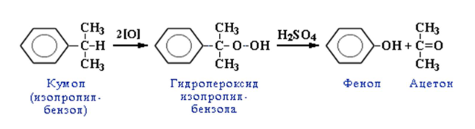
Кумольный способ производства фенола и ацетона.
При изучении темы «Катализ» мы рассматриваем процессы с точки зрения рациональности использования того или иного катализатора. Применение каталитических процессов реализует не только требования сокращение количества стадий, но уменьшение образования отходов при производстве. Именно катализ обрел широкое применение в фармацевтике и тонком органическом синтезе, благодаря чему возможна минимизация количества отходов. Каталитические процессы включают в себя применение разнообразных катализаторов: гомогенных, гетерогенных и в последнее время больше находят применение органокатализаторы и биокатализаторы – ферменты.
При изучении темы «Вода как растворитель» мы обращаем внимание, что она является наиболее широко применяемым и безопасным растворителем, хотя есть и другие. Но и она имеет ограничения, так как плохо растворяет неполярные и/или органические соединения. Поэтому используются различные методы, которые позволяют повысить растворяющую способность воды: настройка рН и добавление солей, поверхностно-активных веществ, комплексообразующих лигандов и другие.

Список источников
- Чему нас учат 12 принципов зеленой химии? [Электронный ресурс]. – режим доступа https://www.products.pcc.eu/ru/blog/чему-нас-учат-12-принципов-зеленой-хими/- Заглавие с экрана. – (Дата обращения 27.03.2025).
- Зелёная химия как инструмент устойчивого развития. [Электронный ресурс]. – режим доступа https://vernadsky.ru/assets/files/1/977/Зелёная химия как инструмент устойчивого развития.pdf- Заглавие с экрана. – (Дата обращения 27.03.2025).
- Зеленая химия: что это такое, ее принципы. [Электронный ресурс]. – режим доступа https://forest-save.ru/esg-blog/zelenaya-ximiya-chto-eto-takoe- Заглавие с экрана. – (Дата обращения 27.03.2025).

Файзуллин И.И.
Учитель математики МБОУ «Алабердинская средняя
общеобразовательная школа» Тетюшского
муниципального района Республика Татарстан

ЭКОЛОГИЯ И МАТЕМАТИКА. ОТ ТЕОРИИ К ПРАКТИКЕ

Введение
Проблема защиты природы становится важной. На уроках математики мы учимся решать задачи, которые помогают беречь природу. Это помогает детям лучше понимать, как важно заботиться о природе. Они узнают, что природа может быть красивой, интересной и полезной. Такие задачи помогают детям не только получать знания, но и учат их любить и защищать природу.
В этом проекте мы рассмотрим, как можно связать уроки математики с экологией. Также предложим новый подход к преподаванию математики, который соответствует требованиям времени.
Если удастся связать идеи из области экологии с математикой, учителя смогут ставить задачи, которые будут стимулировать учеников и способствовать лучшему пониманию концепций и процедур. Это, в свою очередь, поможет устанавливать связи между математикой и естественными науками.
В учебниках математики много задач экологической направленности, но развитие экономики и всё большее освоение природных ресурсов требует большей вовлеченности в это важное дело. Поэтому, учителям рекомендуется самим разрабатывать материалы, если не можем найти готовые. Потому что, в условиях растущей потребности в интеграции математики с другими предметными областями и актуальными событиями, становится очевидной проблема нехватки учебных материалов, способных помочь учителям эффективно справляться с этим вызовом. На помощь приходит интернет.
Целью является не только заинтересовать математикой, но и её применение в реальных жизненных контекстах, что делает обучение более актуальным и увлекательным для учащихся.
Актуальность данного исследовательского проекта по математике обусловлена нарастающей остротой глобальных экологических проблем. Мир столкнулся с беспрецедентными вызовами, связанными с изменением климата, загрязнением окружающей среды и истощением природных ресурсов. Эти проблемы требуют немедленного и всестороннего решения, и вклад каждого, в том числе и подрастающего поколения, крайне важен. Данная работа ставит перед собой цель: продемонстрировать неоценимую роль математики в решении экологических задач, показать, как математические инструменты и методы могут быть использованы для анализа, моделирования и прогнозирования экологических процессов.
В рамках проекта рассматривается тесная взаимосвязь между экологией и различными математическими понятиями. В проекте рассмотрены изучение дробных и стандартных чисел, процентов, геометрической прогрессии и других тем для решения экологических задач. Здесь приведены конкретные примеры, показывающие, как математика помогает количественно оценить масштаб экологических проблем и разработать эффективные стратегии их преодоления. В проекте демонстрируется практическое применение математических методов для анализа реальных экологических ситуаций.
В заключении проекта подводятся итоги исследования, формулируются основные выводы и даются рекомендации по дальнейшей работе в данном направлении. Проект подкреплен списком использованной литературы, что свидетельствует о тщательности подхода к исследованию. В целом, исследовательская работа представляет собой впечатляющий пример междисциплинарного подхода к решению актуальных проблем современности, демонстрируя значительный потенциал математики в борьбе за сохранение окружающей среды. Проект также подчеркивает важность вовлечения молодежи в решение экологических проблем и показывает практическое применение математических знаний для достижения этой цели. Работа не только информирует о существующих проблемах, но и предлагает конкретные пути их решения, что делает ее особенно ценной и актуальной.
Для жизни человеку нужны чистый воздух, качественная вода, незараженная почва, растения, энергетические ресурсы и другое, но с развитием цивилизации вредное воздействие людей на природу становится угрожающим для нее. Однако без изменения сознания человека все планы спасения природной среды останутся лишь благими пожеланиями. Поэтому, одной из важных задач в школе является формирование экологического сознания. Это не только любовь и бережное отношение ко всему живому, но и чувство личной ответственности за то, что происходит вокруг, потребность действовать.
В рамках изучения математики необходимо уделить внимание экологическим аспектам. В связи с этим, в программу обучения следует включить материалы, посвящённые актуальным проблемам экологии, таким как загрязнение окружающей среды и глобальное потепление. Также важно обратить внимание на роль человека в этих процессах.
Включение материалов по экологии в программу по математике поможет учащимся понять взаимосвязь между естественными науками и математикой. Кроме того, это позволит им осознать, что математические концепции необходимы для понимания экологических проблем.
Для практических занятий можно использовать контейнеры для выращивания растений. Также, во время работы на пришкольном участке, на субботниках и при ухаживании за растениями в пришкольном саду показать, как важно участвовать в улучшении экологии, какое место в этих делах имеет математический расчет. Это не только поможет учащимся лучше понять математические концепции, но и позволит им осознать важность сохранения окружающей среды.
В данном проекте предлагается несколько планов уроков по заданной теме.
План урока I
Тема: Анализ и интерпретация графиков.
В этой статье мы рассмотрим, как учащиеся могут работать с графиками, анализировать данные и делать выводы.
Математические навыки, которые потребуются для работы с графиками:
- Сбор и обработка данных.
- Вычисления.
- Построение графиков.
- Работа со шкалами.
В районах активной вырубки лесов наблюдается стремительное сокращение площади лесов. В Татарстане не всё так страшно. Но в этой отрасли предстоит много работы.
По мнению учёных, для комфортной жизни в регионе леса должны занимать не менее 25% его площади. В Татарстане же всего 17,5%. Республика гордо называет себя единственным регионом в стране, где, несмотря на кризис, сажают новые леса. А в мире есть регионы, где вырубка идет очень быстрыми темпами.
Возникает вопрос: может ли масштабная вырубка лесов повлиять на климат региона и, как следствие, на биологическое разнообразие в этой местности?
В этом материале мы рассмотрим, как вырубка лесов в регионе влияет на климат и накопление углекислого газа в атмосфере.
Для анализа мы используем данные о количестве осадков, а также информацию о вырубке лесов в регионе.
Ключевые вопросы:
- Как вырубка лесов в регионе влияет на климат?
- Влияет ли вырубка лесов на накопление углекислого газа в атмосфере?
Для анализа мы также будем использовать математический навык — построение графика.
Справочная информация:
Продолжающаяся вырубка лесов в регионах дождевых лесов способствовала глобальному потеплению. Страны вырубали леса по экономическим причинам, например, для развития сельского хозяйства и животноводства. Это привело к значительным изменениям в жизни жителей региона.
Каждый год только на противоэрозионные насаждения Республика Татарстан тратит 150 млн руб. Тем не менее эрозии подвержено 42% пашни, в том числе 6,7% - в сильной степени. Растут овраги - их у нас уже 20 тыс. - расползлись на 27 тыс. км.
Спасти республику от превращения в большую пустыню могут леса. Но чтобы увеличить лесистость РТ хотя бы на 1%, надо посадить около 65 тыс. га леса, говорят в минлесхозе РТ. Сейчас же в год удаётся посадить только около 2 тыс. га, то есть мы отстаём в 30 раз.
Ход урока:
1. Разделить класс на группы и распределить материалы.
2. Проанализируйть последствия обезлесения и его значение из предыдущего чтения.
3. Попросить группы прочитать и обсудить материал.
4. Всем классом обсудить ответы каждой группы. Записать основные идеи на доске. (Можно попросить кого-нибудь из группы выступить с презентацией).
5. Представить фотографии прошлых и нынешних лесов (до и после обезлесения). Обсуждать.
6. Предоставить данные о количестве осадков в регионе за прошедший год (подойдут любые доступные данные: диаграмма или график). Обсудить графики.
7. Учащиеся на основе данных о количестве осадков должны построить график.
8. Выводы на основе полученных данных.
Вопросы для обсуждения:
1. Есть ли доказательства того, что леса восстановятся? (рассмотрим изменение климата и уровень выпадения осадков.)
2. Обсудите аргументы "за" и "против" вырубки лесов.
3. Как вырубка лесов в регионах массовой вырубки лесов повлияет на температуру и климат в вашем регионе.
Ведётся учет изменений температуры и отображайте результат в виде графика.
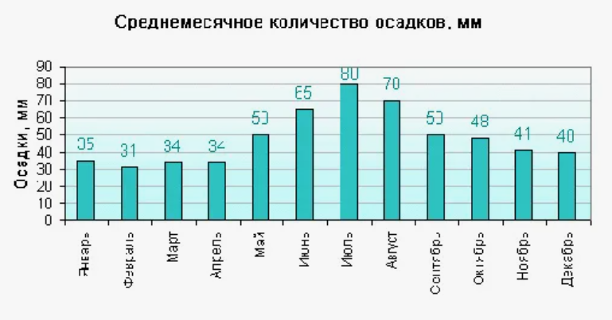
План урока II
Тема урока: Анализ и расчёт процентных соотношений.
До промышленной и сельскохозяйственной революций деятельность человека, вероятно, не оказывала значительного влияния на глобальный круговорот углерода. Однако с развитием промышленности и сельского хозяйства деятельность человека стала играть всё более важную роль в некоторых природных процессах. Например, количество углекислого газа, ежегодно выбрасываемого в атмосферу в результате сжигания ископаемого топлива, эквивалентно 2,5% от общего количества, которым обмениваются атмосфера и океаны.
В начале урока учащиеся узнают о темпах увеличения содержания углекислого газа в атмосфере и о возможных последствиях этого для экосистем.
Для каждой группы будут предоставлены печатные материалы.
В ходе урока учащиеся будут развивать свои математические навыки:
- Сбор данных.
- Анализ тенденций и прогнозирование.
- Интерпретация процентных соотношений.
- Определение процентного увеличения.
- Расчёты.
Предлагается следующий план действий:
- Учащиеся будут работать в небольших группах, изучая предоставленную информацию.
- Необходимо выбрать данные о росте выбросов углерода за различные периоды времени.
Ход урока:
- Сформируйте первоначальные группы из 3–4 человек.
- Выделите время для ознакомления с информацией.
- Предложите каждой группе ответить на вопросы о выбросах углерода в атмосферу.
- Выберите представителя от каждой группы для обсуждения ответов.
- Укажите процентное соотношение в сторону улучщения или ухудшения экологической обстановки в мире. (используя 2,5% в тексте для примеров).
Проблемы для обсуждения:
В мире огромное количество углерода: примерно 32 000 Гт углерода содержится в океанских отложениях, 12 000 Гт - в запасах ископаемого топлива и 1750 Гт — в наземных растениях и животных.
- Каково общее количество углерода в запасах?
- Если из-за сжигания топлива произойдёт увеличение на 2,5%, сколько тонн это составит в год?
- Текущие измерения показали ежегодное увеличение содержания углекислого газа в атмосфере на 0,4%. Если в 1982 году в атмосфере содержалось около 721 Гт углерода, то сколько углерода можно обнаружить в атмосфере сегодня?
Учебная программа направлена на научные исследования, связанные с последними данными об увеличении содержания углекислого газа в атмосфере.
а) Нанесите на карту мира районы, где производится наибольшее количество ископаемого топлива. Также определите страны, которые используют большую часть производимого топлива. Составьте таблицы.
б) Составьте список альтернативных источников энергии, не связанных с ископаемым топливом. Обсудите вопросы безопасности.

Можно также уделять время на решение конкретных задач.
Примеры.
1. США ежегодно выбрасывает в атмосферу более 200млн.т вредных веществ. Из них более 40% происходит по вине транспорта, главным образом автомобилей. Сколько тонн вредных веществ выбрасывается в атмосферу транспортными средствами США?
Решение
40% это 0,4
200 х 0,4 = 80(млн. т)вредных веществ. Ответ: более 80млн. т
2. В лесных насаждениях происходит самоизреживание. Сколько сосновых деревьев придется на 1га к 100 годам жизни леса, если вначале было 10000 деревьев на 1га, к 40-летнему возрасту деревьев осталось 25% их числа, а к 100 годам жизни леса осталось только 21% деревьев, которые оставались к 40-летнему возрасту?
Решение 25% это 0,25
10000 х 0,25 = 2500(дер.)осталось к 40-летнему возрасту
21% это 0,21
2500 х 0,21 = 525(дер.) осталось к 100- летнему возрасту.
Ответ: 525 деревьев.
3. В настоящее время леса на планете занимают около 40 млн.км2. Ежегодно эта величина уменьшается на 2%. Когда планета останется без своих «легких», если этот процесс не остановить?
Решение
40 * 0.02 = 0.8 млн.км
40 : 0.8 = 400 : 8 = 50. Ответ: 50 лет

4. Белые журавли устраивают свои гнезда только в Якутии и на Оби. В Якутии их на 20% больше, чем на Оби, от общего числа белых журавлей, сохранившихся в природе. Сколько белых журавлей сохранилось в природе, если в Якутии на 60 особей больше, чем на Оби?
Решение: 20%=0,2;
60:0,2 =300 (журавлей).

5. В реку Чусовую и её притоки поступают промышленные и бытовые сточные воды из пяти крупных населённых пунктов. В 1993 г. из этих пунктов было сброшено свыше 90 млн куб.м сточных вод. Из них загрязнённых – 47 млн куб.м. Какой процент сточных вод составляли загрязнённые?
Решение: 47 : 90 * 100% = 52%

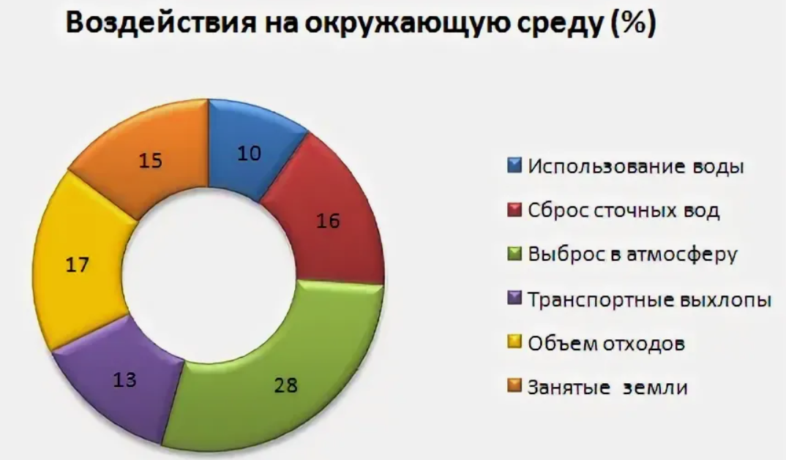

План урока III
Тема: Большие и малые величины
В начале урока мы рассмотрим, как используется научная форма записи чисел. Затем мы потренируемся записывать числа в научной форме и переводить их в стандартный вид.
Далее мы перейдём к чтению.
С 1900-х годов мольная доля CO₂ в атмосфере возросла примерно на 35%, увеличившись с 280 частей на миллион по объёму до 387 частей на миллион в 2009 году.
По информации из доклада группы международных экспертов, с 2000 по 2007 год объём мировых выбросов углекислого газа (CO₂) возрастал в среднем на 2 части на миллион в год
По данным на 2024 год, концентрация CO² в атмосфере достигла 427 частей на миллион (0,0427%) в молярном исчислении, что составляет 3341 гигатонну CO₂.
Для измерения уровня CO₂ в атмосфере используются специальные обсерватории. Данные показывают, что выбросы CO₂ в атмосферу неуклонно растут на протяжении многих лет. Для записи этих данных используется стандартная запись числа.
Процедура
1. Просмотрите таблицу значений мест цифр числа. Приведите примеры, чтобы учащиеся могли определить значение каждой цифры в заданном числе.
2. Ознакомьтесь с научными обозначениями (числа могут быть представлены в стандартном виде).
3. Приведите примеры перехода от стандартной формы к простой математической и обратно к стандартной форме.
4. Подготовьте текст для обсуждения в небольшой группе.
5. Подготовьте дополнительные вопросы, основанные на прочитанном, которые потребуют использования стандартных чисел.
6. Обсуждение докладов с классом.
Вопросы для обсуждения
(а) Насколько увеличилось содержание углекислого газа в атмосфере?
(б) Обсудите причину такого увеличения.
(c) Как ваша повседневная деятельность может помочь снизить уровень углекислого газа в атмосфере?
Исследуйте регионы земного шара, где увеличение уровня CO2 более заметно.
Найдите крупные центры добычи полезных ископаемых в мире: районы с обилием известняковых пород.
Составьте таблицы и диаграммы.
Решите несколько примеров.
1. В благоприятных условиях бактерии размножаются так, что на протяжении одной минуты одна из них делится на четыре. Записать колонию, рожденную одной бактерией за 6 минут.
Решение:
1, 4, 16, 64, 256, 1024, 4096. Ответ: 1, 4, 16, 64, 256, 1024, 4096
2. На опушке леса живут 4 куницы, которые питаются белками. Белки питаются орехами. Одна куница съедает 10 белок. Для улучшения плодородия сосны сибирской (кедр) нужны почвенные бактерии. Сколько нужно белок, орехов, бактерий, чтобы построить экологическую пирамиду данного участка леса, используя геометрическую прогрессию.
Решение:
Пищевая цепь: куницы → белки → орехи → почвенные бактерии
b1 = 4, b2 = 40, b3 = ?, b4 = ?
q = 40 / 4 = 10
b3 = 4 · 100 = 400
b4 = 4 · 1000 = 4000
Ответ: 40 белок, 400кг орехов, 4000 бактерий.
3. Для построения 1 кг тела человека требуется 10000 кг фитопланктона. Найдите, сколько кг больших рыб съест человек, если пищу им составляют мелкие рыбы, потребляющие зоопланктон, который в свою очередь живёт за счёт фитопланктона. Вес зоопланктона 1000 кг.
Решение:
Пищевая цепь: фитопланктон → зоопланктон → мелкие рыбы → большие рыбы → человек
q = 1000 : 10000 = 0,1
bn =b1*qn-1
b4 = b1· q³ = 10000 ∙ 0,1³ = 10000∙0,001 =10 (кг)
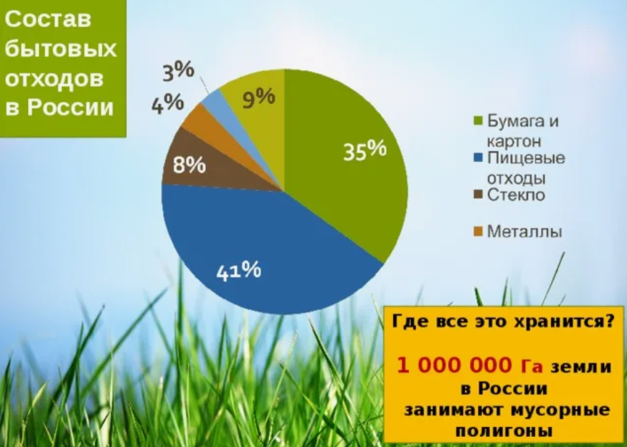

Ответ: для построения 1 кг тела человека необходимо съесть 10 кг больших рыб.
Ниже приводится конкретный пример для нашей школы.
Установлено, что в течение жизни один человек использует примерно 100 кубометров древесины. В различных отраслях промышленности древесина применяется очень активно. На данный момент из неё производят более 20 тысяч видов продукции. Многие возлагали большие надежды на развитие химической промышленности и индустрии, но лес по-прежнему остаётся незаменимым ресурсом.
Рассмотрим, где и как используется древесина.
А насколько рационально мы используем наши лесные ресурсы?
Давайте посчитаем.
Задача № 1
В нашей школе ежедневно в мусорном ведре остается около 1,5 кг бумаги. Сколько бумаги в среднем выбрасывает каждый ученик нашей школы, если у нас обучается 60 человек.
Задача № 2
Сколько бумаги выбрасывает школа за 1 учебный год, в котором 210 учебных дней?
1500:60=25(г)выбрасывает 1 ученик.
1500*210= 315000 (г) выбрасывает школа за год
Задача № 3
А знаете ли вы, что на производство 1т бумаги вырубается 12 взрослых деревьев. Сколько деревьев могли бы сэкономить ученики нашей школы, если бы они не тратили напрасно бумагу?
1т=1000000г --------- 12деревьев
315000г ------------------? деревьев
315000*12:1000000=3,78 дерева
Ответ: 4 дерева

План урока IV
Тема. Площади. Насколько больше или меньше?
Для этого урока заранее нужно посадить на подоконнике цветы и овощи в разных ящиках и горшках.
Задания:
- Определить общую площадь каждой грядки.
- Использовать линейку и рулетку.
- Определить необходимые данные для расчёта площади.
Материалы:
Контейнеры, коробки, горшки, рулетка (графическая бумага).
Организация: работа всего класса и группы.

Ход занятия:
- Обсудить понятия «площадь» и «объем». Показать, сколько места занимает фигура на миллиметровке или в виде сетки на доске. На каждой парте сосредоточиться на прямоугольных или круглых формах.
- Предложить учащимся провести мозговой штурм по способам определения площади фигур на бумаге с сеткой.
- Обсудить трудности, возникающие при использовании этого метода. Далее попробовать измерять линейкой и применяя формулы, найти площади и объемы контейнеров.
- Попросить учащихся определить размеры, необходимые для нахождения площади и объема прямоугольных и круглых фигур.
- Использовать формулу для расчёта площади, чтобы найти площадь заданных фигур.
- В сложных конструкциях попросить учащихся измерить и определить площадь каждой части, а затем найти общую площадь поверхности.
Дополнение:
- Для цилиндрических форм необходимо дополнительно определить окружность, диаметр и размер горшков.
- Использовать тот же метод измерения для определения объёма каждого контейнера. Это следует сделать на отдельном уроке.
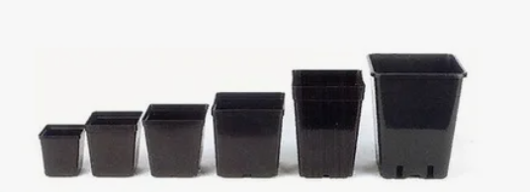
- Обобщение. Формулы нахождения площадей и их применение на практике.
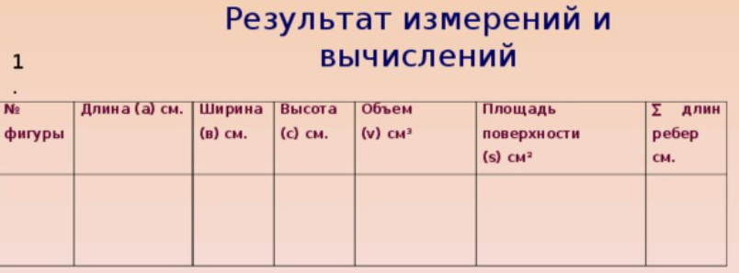

План урока V
Тема: Исследование симметрии и соответствия форм листьев, лепестков и стеблей различных растений.
Использование растительных материалов
Ход урока:
- Изучение симметрии листьев.
- Сравнение лепестков цветов для демонстрации соответствия форм.
Материалы:
- Листья и лепестки растений.
- Зеркало (при наличии), ножницы, бумага, карандаши.
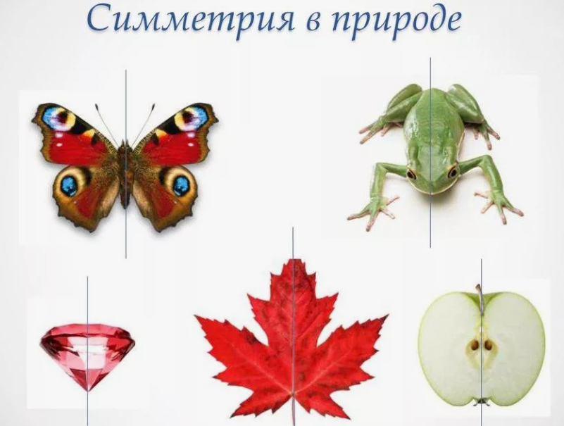
Организация урока:
- Обсуждение в группе.
- Индивидуальная работа.
Ход урока:
- Обсуждение понятия симметрии и её видов.
- Демонстрация главной жилки листа как линии симметрии. Складывание листа для демонстрации совпадения сторон.
- Использование определённых цветов с лепестками, расположенными группами, для демонстрации оси симметрии.
- Задание для учащихся: нарисовать или обвести контуры цветов каждого типа, имеющих линейную и точечную симметрию.
- Задание для учащихся: определить, сколько способов существует для соответствия листа его очертаниям. Учащиеся могут составить список видов растений и типов симметрии, которые есть у каждого из них.
- Задание для учащихся: сравнить листья, чтобы определить, какие типы листьев соответствуют друг другу.
Расширение урока, домашнее задание.
- Исследование различных форм листьев на разных деревьях и поиск закономерностей.
- Изучение природы для поиска различных типов листьев; поиск симметрии гармонии в природе.
- Использование обводки листьев для украшения. Сушка листьев и цветов для создания гербариев и предметов украшения стен.
В конце проекта предлагаю коллекцию задач экологического содержания.
Приложение 1
1. Для того чтобы выросла сосна, способная давать семена, требуется 100 лет, а для того чтобы спилить такую сосну, достаточно 5 минут. Во сколько раз быстрее можно уничтожить дерево, чем вырастить его?
3. Верхний предел громкости звука, который человек может переносить без вреда для здоровья, составляет 50 децибел (единица измерения интенсивности звука). На сколько превышает этот порог грохот отбойного молотка (105 децибел), шум проезжающего автомобиля (90 децибел), громкий разговор (75 децибел)?
4. Тонна нефти загрязняет 12 квадратных километром морской поверхности. Ежегодно в океан при утечке из скважин, от морского транспорта и при авариях судов попадает 8 миллионов тонн нефти. Сколько квадратных километров поверхности воды загрязняется нефтью в течение 3 лет?
5. Переработка на сахар всего лишь одной тонны сахарной свеклы дает столько же веществ-загрязнителей, сколько их произведут 80 человек за одни сутки Сколько человек должны «потрудиться», чтобы произвести столько же загрязнителей, сколько создадут их аппараты, выработав за несколько часов 10 тонн сахара?
6. Один трактор работая на сухом поле, образует 14 тонн пыли на 1 гектаре. Сколько тонн пыли останется после работы 10 тракторов на поле размером 40 гектаров?
7. Слой плодородной почвы толщиной 1 сантиметр образуется за 400 лет. Сколько лет должно пройти, чтобы его толщина достигла 20 сантиметров?
8. Верхний слой почвы толщиной в 20 сантиметров под пологом леса может быть размыт только через 174000 лет. На правильно обрабатываемых сельскохозяйственных почвах он погибнет на 173900 лет раньше, а неправильно обрабатываемых еще в 4 раза. Каков срок жизни верхнего плодородного слоя неправильно обрабатываемых почв?
Приложение 2.
1. Приезжая отдыхать на берег реки Кама «туристы» оставляют на месте отдыха мусор: пластиковые бутылок и упаковок составляют 25 % от привезенного на отдых провианта. Сколько кг мусора останется после отдыха «туристов», если с собой они привезли 73 кг провизии?
2. В сутки человек потребляет 0,8 кг кислорода, при физической нагрузке до 1,3 кг. Среднее дерево выделяет за сутки 0,2 кг кислорода. Сколько деревьев надо на одного человека, чтобы нам легко дышалось? Сколько деревьев должно быть посажено в парке, чтобы в нем могли комфортно себя чувствовать 200 человек?
3. Учащиеся школ района собрала за год 15 тонн макулатуры. Сколько деревьев сохранили школьники, если из 1 дерева получают 60 кг бумаги? Сколько тетрадей могли изготовить, если из 1 т макулатуры получают 25 000 тетрадей?
4. Школьники пошли гулять на поляну. Ученики 6 класса сорвали 45 цветков, а ученики 5 класса – 46 цветков. Сколько бабочек останется без обеда, если одна бабочка в среднем, чтобы быть сытой, должна попробовать нектар 7 цветков?
5. Три школы приняли участие в озеленении района. Учащиеся Борской школы посадили на 25 деревьев больше, чем учащиеся школы деревни Ванино, а учащиеся Бисеровской школы – в два раза больше, чем учащиеся Борской школы и деревни Ванино вместе. Всего за этот день было посажено 150 деревьев. Сколько деревьев посадили ученики школы Бисеровской школы?
8. Береза в сутки поглощает из почвы 40 литров влаги, а эвкалипт – в 5 раз больше. Сколько влаги из почвы поглощают 3 березы и 2 эвкалипта вместе?
9. В первой стае было 30 синиц, во второй стае столько синиц, сколько в первой и третьей стаях вместе, а в третьей на «а» больше, чем в первой. Сколько всего птиц в трех стаях, если а=25; 10; 30.
10. Из 1 м3 древесины получается 70 кг бумаги. Сколько кубических метров древесины сэкономит 1000 кг макулатуры?
Заключение
В этом проекте мы рассмотрели некоторые возможные пути внедрения экологических аспектов в образовательный процесс, а именно: на уроках математики, расширяя этот предмет и дифференцируя с другими дисциплинами. Конечно, можно использовать очень много тем. В данной работе использовались только некоторые из них. Но она позволила нам сформулировать некоторые идеи о том, как это можно реализовать.
Представленная вашему вниманию тема, очень актуальна в 21 веке. Люди не задумываются, сколько мусора выбрасывают ежедневно в окружающую среду, сколько воды льют совершенно напрасно, сколько деревьев ломают и растений срывают, сколько исчезает животных, иногда и очень редких, этот список, к сожалению, можно продолжать долго.
При изучении экологии возникает много вопросов, ответы на которые можно получить при помощи математики. Математика позволяет проводить точные измерения, делать расчеты и подтверждать наблюдения
Выводы:
- Развивающие задания для школьников по решению и самостоятельному составлению математических задач с использованием экологического и биологического материала способствуют развитию творческого мышления учащихся.
- Связь экологии и биологии с математикой способствует экологическому воспитанию школьников.

Список источников
- Добровольцева З. А., Кириллова С. В. Сборник задач по математике для учащихся 5-6-х классов (задачи с витально-экологическим содержанием). // Учебное пособие. - Н. Новгород, 2004.
- Интернет энциклопедия «Википедия».
- Кузнецов В.Н. Справочные и дополнительные материалы к урокам экологии. – М.: Дрофа, 2002.
- Моисеев Н. Экология человечества глазами математика. - М.: Молодая гвардия, 1998.
- Сорокин Л.В. Тематические зачёты по биологии 10-11 классы. - М.: Творческий цент, 2003.
- Сенкевич В.М. (1991) “Интеграция научных знаний и образных представлений в экологическом образовании”. Советское образование, 33, с. 47-54.
- Экология: "Факты и цифры".
- «Экологическая безопасность. Защита территории и населения при чрезвычайных ситуациях». Гринин А.С, Новиков В.Н

Хисматуллина А. В.
Учитель начальных классов МБОУ «Технологический лицей «Алгоритм»,
д. Куюки, Пестречинский муниципальный район
Республика Татарстан

ПУТЬ К ЗДОРОВЬЮ: ЭКОЛОГИЯ ПИТАНИЯ СОВРЕМЕННОГО ШКОЛЬНИКА

Экологическое образование – одно из направлений обучения подрастающего поколения. Экологическое воспитание должно учить детей понимать и себя, и всё, что происходит вокруг. На современном этапе перед человечеством стоит множество экологических вопросов: когда наши города станут зелёными и чистыми? Как спасти от гибели наши родники и реки, и всё живое: людей, растительный мир, животных? Однако, сохранение здоровья человека важнее всего перечисленного, так как ухудшение экологии является одной из причин повышенной заболеваемости и смертности. Ухудшение экологии окружающей среды является одной из причин недолговечности жизни. Экологические проблемы, так же приводят к ухудшению качества пищевых продуктов.
Человек употребляет в пищу продукты растительного и животного происхождения. Значит, качество продуктов питания напрямую зависит от того, насколько загрязнена окружающая среда. Продукция же, выращенная в экологически опасных зонах содержит вредные примеси и вещества.
Таким образом, наша среда обитания и питание между собой тесно связаны. Сбалансированное питание и экологически чистая среда – это основа здоровья и правильного развития организма. И как раз об этом пойдет речь.
В последние 100-150 лет рацион питания изменился до неузнаваемости: готовить стало легче, а переваривать труднее. Это – порошковое молоко, заваренное кипятком, сухое картофельное пюре, каши-пятиминутки, энергетические напитки, различные консервы и самое худшее: ход-доги, гамбургеры и многое другое. Вкусно – да! Полезно – нет!
Современные научные исследования доказали, что здоровье зависит не только от наследственности и медицинского обслуживания, но и экологии в целом. Вредные современные продукты питания пагубно влияют на хрупкий организм детей. Современная еда быстрого приготовления – «фастфуд» заполонили прилавки магазинов. Проблема с каждым днём становится всё острее, количество заболеваний с каждым годом увеличивается. Данная проблема как нельзя коротко и точно раскрыта в выражении «Мы – это то, что мы едим». Действительно, состояние человеческого организма зависит от многих факторов, и от питания в том числе.
В связи с глобальными ухудшениями экологии содействие здоровому образу жизни ребенка, в том числе формирование культуры питания школьника становится одним из первоочередных задач процесса воспитания. Как сказал философ Ж. Ж. Руссо «Чтобы сделать ребёнка умным и рассудительным сделайте его крепким и здоровым».
Основы физического, психического и социального здоровья детей формируются в пространстве школьного детства. Именно поэтому мотивация школьников к ведению здоровому образу жизни, к привитию в себе общей культуры здоровья играет очень большую роль.
Из вышесказанного следует, что бережное отношение к собственному здоровью нужно воспитывать с раннего возраста. Именно поэтому, важно формировать у детей представление о здоровом питании, рассказать о значении питания и объяснить, что такое полезная пища и почему она должна быть разнообразной.
Таким образом, обучение современных школьников основам правильного питания и взаимодействия живых организмов в современном мире приобретает важное значение.
Согласно ФГОС, у учащихся должны формироваться личностные универсальные учебные действия экологической направленности. В ФГОС сказано: «…необходимо формирование основ экологической культуры соответствующей современному уровню экологического мышления, развитие опыта экологически ориентированной рефлексивно-оценочной и практической деятельности в жизненных ситуациях». Именно во внеурочной деятельности предоставляется возможность для всестороннего развития личности ребёнка, где формируются познавательная активность и готовность к участию в практической деятельности экологической направленности.
Занятия внеурочной деятельности «Разговор о правильном питании» способствуют учащимся привитию культуры питания, мотивируют у учащихся стремление к сохранению здоровья. Программа предполагает активное участие и максимальное вовлечение детей начальных классов в поисковую работу, в отработку знаний, навыков в определении продуктов правильного питания, понятий о витаминном составе продуктов, целесообразности трёхразового полноценного питания, расширение представлений о многообразии полезных продуктов. Программа также носит интерактивный характер, стимулирующий непосредственное участие школьников в процессе обучения, пробуждающий интерес и желание соблюдать правила питания и заботиться о собственном здоровье. Для организации процесса обучения используются различные дидактические игры:
- «Полезно — вредно»
- «Вместе — отдельно»
- «Чудесный мешочек»
- «Что можно приготовить из этих продуктов?»
- «Что, где растет?»
- «Соберем урожай»
- «Волшебная кастрюля».
Также на занятиях нужно школьников привлекать к самостоятельной творческой деятельности: поиску новой информации, созданию проектов. Ученикам начальной школы нравятся общешкольные и классные мероприятия такие, как дни здоровья, праздники урожая, конкурсы блюд, экологические фестивали, ролевые игры и работы на пришкольном участке. При организации данных мероприятий нужно помнить, что они должны носить экологически ориентированный характер, а полученные знания и навыки практически применяться в решении жизненных ситуаций.
Известно, что для здоровья растущего организма большую роль играют витамины. Поэтому ребенок должен знать и о пользе витаминов. С этой целью ученики принимают участие в мини-проектах. Это – создание мини-книг на темы «Азбука витаминов», «Пять самых вредных продуктов» и лепбуков «Витамины и мы», «Овощи и фрукты – витаминные продукты». Сюда же можно включить поиск информации о клиническом проявлении при недостаточности различных витаминов в организме. Например: «Почему люди болели цингой?» или «Чем опасен авитаминоз?». Проекты и исследования, в свою очередь, способствуют развитию творческого и креативного мышления учащихся. Каждый ребенок, логически рассуждая, сравнивая, приходит к правильному выводу: питание должно быть рациональным, правильным, экологически чистым и полноценным. Одновременно школьники убеждаются и в том, что употребление экологически чистых продуктов обеспечивает организму долголетие, устойчивость к воздействию инфекциям и другим неблагоприятных внешним факторам (загрязнение атмосферы, почвы и воды).
Каждому важно знать, что наше здоровье в наших руках! Сохранение и укрепление здоровья учащихся – первостепенная задача образовательных учреждений. Данная задача актуальна во все времена, так как здоровье детей – это наше будущее.

Список источников
- Г.Л. Апанасенко. Здоровый образ жизни. Л., 2008
- Р.Ш. Мошнина. Здорово быть здоровым! А.В. Погожева, Учебное пособие для общеобразовательных организаций 1-4 класс под редакцией Г.Г. Онищенко, Москва "Просвещение" 2019г.
- Ильина Светлана "Как надо питаться".
- Лещинский Л.А. Берегите здоровье. М., "Физкультура и спорт", 2005.
- Плешаков А. А. Учебник для 1 класса «Окружающий мир»
- Безруких М. М. и др. Разговор о здоровье и правильном питании: Рабочая тетрадь/М. М. Безруких, А. Г. Макеева, Т. А. Филиппова. — М.: ОЛМА Медиа Групп, 2014.
- Доклад на тему «Самые вредные продукты». Источник: https://infourok.ru/doklad-na-temu-samie-vrednie-produkti-1794040.html
- Статья «Самые вредные продукты». Источник: https://elementaree.ru/blog/science/10-samyh-vrednyh-produktov/

Хисматуллина А. Г.
Учитель начальных классов МБОУ «Средняя общеобразовательная школа №27» Нижнекамского муниципального района
Республики Татарстан

РУБЕЖИ ЭКОЛОГИЧЕСКОГО ВОСПИТАНИЯ

Стихийное воздействие людей на планету является глобальной проблемой всего человечества. Мы все являемся свидетелями надвигающейся экологической катастрофы – это сильное загрязнение биосферы, резкое сокращение природных ресурсов, пожары и многое другое. Нашу планету может спасти только глубокое понимание законов природы и нравственное осознание экологической проблемы. Несмотря на то, что проблемы экологической катастрофы имеют мировой масштаб, имеются вопросы, требующие незамедлительного решения среди населения внутри страны. Одним из таких вопросов является воспитание экологического сознания подрастающего поколения и как раз об этом пойдет речь.
Наша страна входит в число стран с наиболее неблагоприятной экологической обстановкой. Среди многих причин ухудшения экологической ситуации специалисты этой области выделяют низкий уровень экологического сознания. Экологическое сознание, прежде всего, включает экологические знания: факты, сведения, выводы, обобщения о взаимоотношениях и обмене, происходящих в мире животных и растений, а также в сфере их обитания в целом. Не имея познания о природе, невозможно размышлять об экологии. Также составной частью экологического сознания является экологическая ответственность. Для того, чтобы одному человеку формировать природоохранное поведение, экологическое сознание должно быть стилем жизни каждого в его окружении.
Таким образом, результатом сформированности уровня экологического сознания учащихся является экологическое поведение. В свою очередь, экологическое поведение – это показатель баланса экологического сознания и необходимость удовлетворения потребностей человека. Например, это добровольный отказ от меховых шуб ради сохранения исчезающего вида животного.
Сколько бы человек не созидал природе, остается фактом, то, что человек-разрушитель. Именно поэтому вопрос экологического поведения всегда является строго индивидуальным, отражающим неповторимые особенности индивида.
Я считаю, что экологическая ценностная ориентация прививается с раннего возраста в семье. Так в каждой семье формируется своя неповторимая психологическая атмосфера, которая отражает отношение к окружающему миру. Взгляды родителей являются ориентиром в формировании экологической культуры подрастающего поколения. К сожалению, ориентиры семьи направлены на экономические и личностные интересы, а природа в аспектах ценностях не рассматривается.
В вопросе экологического воспитания также важен учёт физиологической особенности каждого воспитанника, включая даже генетическую память. Приведу пример, где просто, но очень ярко, вышеизложенное суждение находит наглядное отражение. Два ребенка, наблюдая за кошкой, подкрадывающейся к беспомощному птенцу, по - разному созерцают происходящее. Первый ребенок судорожно хлопает в ладоши, поддерживая коварный план кошки, радуется, и притихает, чтобы не отпугнуть кошку, представляя добычу уже в её лапах… Другой, ради спасения птички, всячески пытается отогнать четвероногого друга, обещая самое дорогое лакомство, которое может ей предложить взамен жизни пернатого. Этот наглядный пример доказывает, что в вопросах формирования экологического сознания не должно быть слабого звена. Любое воспитание берет начало в семье. Первоначальное конкретное представление о природе формируется в дошкольном возрасте. Поэтому на плечи воспитателей возлагается огромная задача. В школьном возрасте нужно не только активизировать познавательную деятельность, но и привлекать к социально - значимой деятельности, проектам и исследованиям. С этой целью своих учеников вовлекаю в экологическую деятельность. Как сказал советский русский писатель, публицист Валентин Распутин «Работа – это то, что остается после тебя. Она долго-долго еще будет напоминать о тебе живущим вслед за тобой».
Вашему вниманию хочу представить социальный проект, который называется «Моя первая экология».
Цель проекта: организовать деятельность в начальных классах для формирования в школьниках экологических знаний за счет приобретения умений и навыков, способствующих активным действиям на благо родного края, школы.
Задачи проекта:
- Создавать разнообразные формы активности школьников, реализуемые через правила и игровые действия в интеллектуальные силы учащихся.
- Научить учащихся ведению поисковой работы по сбору интересных материалов о животных и растениях.
- Систематизировать знания учащихся в области охраны природы, вводить природоведческие понятия, обогащать эмоционально-чувственную сферу ребёнка.
- Обеспечить надёжные основы экологической ответственности младших школьников.
- Вовлечение родителей и всех групп учащихся в проектную деятельность, направленную на решение экологических проблем местного социума.
Реализуя данную программу, можно успеть охватить все экологические задачи, расширяя диапазон социально значимой деятельности. При разработке программы социального проекта использовала педагогический опыт не только ведущих специалистов и педагогов - новаторов, но и других коллег – учителей начальных классов. Хочется отметить, что в этой области много методических разработок, идей и новшеств, также богатейшая библиотека и огромное количество Интернет-ресурсов.
Программа социального проекта разработана на 4 года. В ходе реализации программы использую разнообразные формы работы: трудовые десанты, экологические акции, конкурсы, беседы, интеллектуальные игры, работа с энциклопедиями и многое другое. Чередование разных форм деятельности не только раскрывает индивидуальные особенности, но и позволяет школьникам самоутвердиться. Благодаря совместным занятиям активизировалось общение детей с родителями. Это – совместное изготовление кормушек, сбор макулатуры, выпуск листовок и эмблем. В поддержку классного экологического движения все семьи нашего класса новогодние праздники встретили с ёлками, которые сами же изготовили на конкурсе альтернативной ёлки – «Ёлочка, живи!».
В рамках проекта ученики разводят комнатные цветы, активно участвуют в выставках «Дары природы», «Мир моих увлечений», «Осенний букет», «Нам этот мир завещано беречь».
Каждый год в рамках экологического проекта организовываются сезонные экскурсии, где ученики вместе с родителями наблюдают за сезонными изменениями природы, изготавливают кормушки к зиме, сажают в парке деревья. Вместе с родителями участвуют в различных акциях по охране природы, готовят поделки, фотографии, рисунки к конкурсу «Дары осени». В зимнее время готовятся к весеннему и летнему труду в садовом участке, делятся семенами со своими друзьями по школе и классу.
Таким образом, экологическая деятельность учащихся в рамках проекта «Моя первая экология» является значимой ступенью в формировании экологической ответственности у подрастающего поколения.
Важно также отметить, что экологические проблемы нашей планеты не могут быть решены только родителями и учителями. Только вместе мы можем добиться изменений, которые помогут сохранить нашу планету для будущих поколений.
В завершении хочется вспомнить слова известного писателя А.Н. Сладкова «Чтобы беречь Землю, природу, надо её полюбить, чтобы полюбить, надо узнать, узнав- невозможно не полюбить». Давайте, обнимем планету!

Список источников
- Бурова Л. И. Экологическая практика учащихся начальной школы: организация и содержание // Начальная школа. - 2009. - N 1. - С. 57-60.
- Мухамедьярова Р. Р. О работе экологической школы. // «Начальная школа». – 2012. №3. С.32-34.
- https://studwood.net/576102/sotsiologiya/problemy_ekologo_nravstvennoy_kultury_cheloveka_metody_resheniya
https://rosstat.gov.ru/storage/mediabank/nmV0UuE3/Ochrana_2020.pdf

Хуснутдинова Г.М.
учитель биологии и географии МБОУ «Тетюшская татарская средняя общеобразовательная школа» Тетюшского муниципального района
Республики Татарстан

ЮННАТСКОЕ ДВИЖЕНИЕ - КАК ФОРМА ОРГАНИЗАЦИИ ЭКОЛОГИЧЕСКОГО ВОСПИТАНИЯ В ШКОЛЕ

Современное развитие российского общества подталкивает к существенным изменениям в сфере экологического образования. Об экологических проблемах в последнее время говорится много и повсюду, в том числе и в школах. Говорить, конечно, необходимо, но, чтобы что-то исправить, надо действовать.
Переход от пассивных образовательных и пропагандистских мероприятий к активным природоохранным действиям с привлечением всё большего числа молодёжи, особенно детей, является требованием нынешнего времени. От того, каким будет молодое поколение, во многом зависит будущее страны, а если говорить об экологии, то и человечества, и планеты в целом. Необходимо не упустить активность, присущую подростковому возрасту, стимулировать и регулировать ее в социально полезное русло. Основатель скаутского движения генерал Баден-Пауэлл говорил: «Наши мальчишки полны жизни и энтузиазма. Их надо лишь направить на верную дорогу, чтобы они стали хорошими полезными гражданами». Природа ребенка со временем мало изменилась, и эта мысль актуальна и сегодня. Воспитать у ребенка гражданское сознание, стремление творить полезные дела возможно только в реальной коллективной деятельности.
Учитывая выше изложенные гражданские позиции экологического воспитания в школе, в 2020 году на базе Тетюшской татарской средней общеобразовательной школы начал свою деятельность школьное лесничества «Юные лесоводы». А в октябре 2022 год ас поддержкой Регионального отделения русского географического общества РТ, 15 учащихся -члены школьного лесничества «Юный лесовод» были приняты в юные натуралисты Республики Татарстан и в Тетюшском районе начал свою работу юннатский отряд «ЭкоПульс». Сегодня в составе отряда насчитывается 20 юннатов. К участникам движения присоединяются неравнодушные ребята, заинтересованные в сбережении природы родного края – представители образовательных учреждений, чья деятельность непосредственно не связана с природоохранной работой.
Всю деятельность юннатов можно разделить на:
• практическую природоохранную деятельность;
• экологическую просветительскую деятельность;
• исследовательская деятельность;
Практическая природоохранная деятельность направлена на проведение экологических акций: « Каждой пичужке наша кормушка» , «День посадки леса», «Международный день леса», «Зелёная Россия», «Берегите лес от пожара», «Чистый берег», «Осторожно первоцветы», «Каждой пичужке свой дом» , «Леса Татарстана» и.т.д.
Эколого-просветительская деятельность, включает в себя наблюдение за природными объектами и явлениями, выявление и объяснение их свойств и особенностей, поиск нового и неизвестного. Юннаты проводят наблюдение за природой, флорой и фауной своего края, отмечают свои наблюдения в специальных дневниках наблюдения.
Просветительская деятельность включает экскурсии, которые помогают углубить знания о разнообразии животного мира и условиях обитания отдельных видов животных. В течение последних лет при поддержке РГО (Русское географическое общество) Республики Татартан были организованы экскурсии в Волжско- Камский Заповедник РТ, Раифский монастырь, экскурсия в зоопарк г.Казани. Это были незабываемые моменты. Ведь восторженное отношение к природе, удивление, радостное искреннее изумление бабочкой, жучком, неизвестным растением, о которых хочется узнать больше, исследовать, думается заложено на генетическом уровне у детей
В настоящее время главной идеей, объединяющей юннатов, по-прежнему остается любовь к природе, желание познать ее законы, бережное отношение ко всему живущему на земле.
С этой целью августе-сентябре 2024 года юннатами определена школьная образовательная экологическая тропа от школьного пришкольного участка до г. Вшиха протяжённостью в 5 км. до
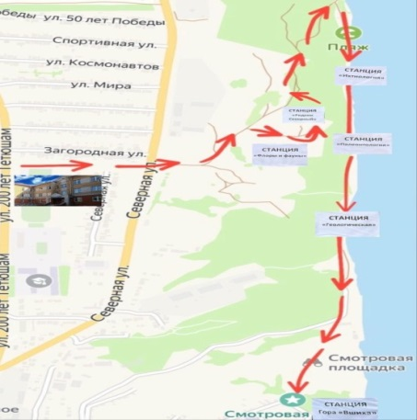
Рис.1 Маршрут экологической тропы

При определении маршрута мы с ребятами решили взять маршрут от школы до г. Вшиха , пройдя по берегу р.Волга, так как здесь наиболее красивый и богатый на природные объекты ландшафт местности. Очень обширная видимость, можно изучить различные природные объекты.
На протяжении маршрута «Школьной экологической тропы» мы установили 8 станций, т.е. остановок для экскурсантов, где они могут более подробно ознакомиться с теми или иными природными объектами, представителями флоры и фауны, оценить экологическую ситуацию и антропогенное влияние на природу.
1.Станция пришкольный участок;
2.Станция Флоры и фауны;
3.Станция «Северный родник»;
4.Станция «Лесоводство»;
5.Станция «Ихтиология»;
6.Станция «Палеонтологическая»;
7.Станция «Геологическая»;
8.Станция «г.Вшиха».
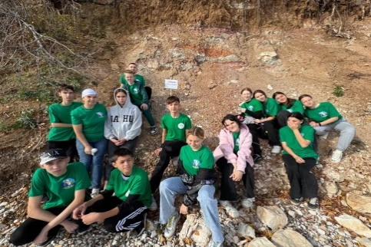
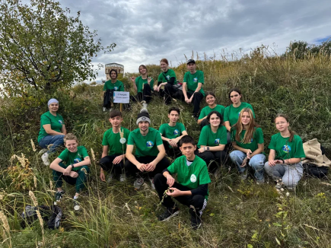
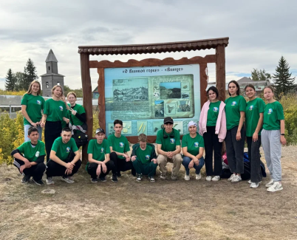

Станция «Флоры и фауны», Станция: «Геологическая» Станция «г. Вшиха» Рис.2
Экологическая тропа дает возможность реализовать творческий, исследовательский, учебный потенциал, а ещё экологическая тропа является предметом заботы и гордости.
Экологическая тропа дает возможность расширять и углублять экологические знания об окружающей их среде (растительном и животном мире), природном ландшафте, закреплять знания по экологии, геологии, биологии, истории не на теории, а на практике. Организуются экскурсии, которые рассчитаны на разные возрастные контингенты учащихся. Младшие дети получают первые знания по природоведению и экологии родного края. Средние классы- делается упор на закрепление знаний школьной программы по экологии, биологии. Старшеклассники, помимо расширения школьных знаний, имеют возможность проводить самостоятельные исследовательские, вести работы над проектами по экологии и биологии.
Никакие современные методики экологического воспитания и уроки с применением компьютерных технологий не дадут такого положительного эффекта, как обычные занятия в уголке живой природы. И мне бы хотелось, чтобы таких уголков становилось все больше!
Практика показывает, что постепенно у юннатов появляется потребность перейти от познавательной деятельности к исследовательским и поисковым проектам, продемонстрировать результаты своей деятельности, участвуя в конкурсах, экологических акциях, распространять опыт в средствах массовой информации, электронных сообществах. Наши юннаты участвуют в различных конкурсах, научно- практических конференциях, фестивалях всероссийского, республиканского, муниципального уровнях становятся победителями и призерами этих мероприятий.
Вовлечение подрастающего поколения в деятельность по охране и защите природы позволяет им ощутить свою значимость, взрослость, способность делать важные, полезные дела, реально видеть результаты своих дел, приносить радость окружающим, создавать прекрасное.
Мы вместе делаем прекрасное, полезное дело! Через экологическое
образование и воспитание прививаем духовно-нравственные ценности, чувства личной ответственности за состояние окружающей среды, гордости и уважения достижениям своего народа и страны, любви к Родине.
Список источников
- Камахина, Р. С. Фенологические наблюдения и опыты на пришкольном учебноопытном участке [Текст] / Р.С. Камахина, Л. А. Лохотская. – Казань, 2014. – 51с.
- Черезова, Л. Б. Теория и методика экологического образования детей [Текст] : учеб. пособие / Л. Б. Черезова. – Волгоград : Изд-во ВГПУ «Перемена», 2010. – 135 с.
- 3. Долгачева, В. С. Изучение комнатных растений с младшими школьниками в связи с экологизацией образования [Текст] / В. С. Долгачева // Начальная школа. – 1996. – № 8. – С. 52.

Шайдуллина А.Ф.
Учитель математики МБОУ «Тетюшская татарская средняя общеобразовательная школа» Тетюшского муниципального района
Республики Татарстан

ФОРМИРОВАНИЕ ЭКОЛОГИЧЕСКОЙ ГРАМОТНОСТИ

НА УРОКАХ МАТЕМАТИКИ

На долю поколения, которое сегодня учится в школе,
выпадает принципиально новая задача: изменить
характер и цели человеческого поведения так,
чтобы не погубить мир. Возможно ли это?
Этому надо учиться!
Г. А. Ягодин

Современная молодежь вступает в жизнь в эпоху не только бурного развития науки и техники, но и негативных последствий научно-технической революции.
В последние десятилетия под действием антропогенного фактора ухудшилось состояние окружающей природной среды. Остро встали такие экологические проблемы: ухудшение качества питьевой воды; загрязнение подземных вод; загрязнение водоемов; деградация земель под действием водной и ветровой эрозии; загрязнение земли бытовыми и токсичными отходами, ядохимикатами; загрязнение атмосферного воздуха канцерогенным для человека углеводородом бензапиреном; недостаточная площадь объектов природно-заповедного фонда.
Одной из задач образования является формирование экологического сознания. Это не только любовь и бережное отношение ко всему живому, но и чувство личной ответственности за то, что происходит вокруг, потребность действовать.
Экологическое образование должно решать следующие задачи:
- учить понимать взаимосвязи в природе; понимать, что природа – это непреходящая ценность, а среда обитания и дом человека;
- развивать потребность общаться природой, наслаждаться её красотой и величием;
- овладевать практическими знаниями и умениями, позволяющими правильно строить свои взаимоотношения с природой.
Изучение естественно-математических наук имеет большие возможности в плане экологического воспитания, обогащения кругозора, наблюдательности, мышления учащихся, воспитания бережного отношения к природе.
Связь экологии и математики как науки очевидна. Математика создает условия для развития умения давать количественную оценку состояния природных объектов и явлений, положительных и отрицательных последствий деятельности человека в природном и социальном окружении, а экология занимается исследованием. Однако, математика – это не только инструмент количественных оценок, но и средство для качественного анализа различных явлений действительности. Так, можно долго и настойчиво говорить о вреде курения и не достичь результата отказаться от вредной привычки, но стоит привести цифровой пример, и человек хотя бы обратит внимание или задумается, а вычислив сам, возможно, и оставит эту вредную привычку.
Мы, как педагоги, должны готовить наших учеников к пониманию и решению проблем, связанных с окружающей средой. Моя задача, как учителя математики - раскрыть возможности решения экологических проблем средствами естественно-математических наук, расширить знания о связи математики и экологии, углубить умение анализировать факты, делать выводы.
В своей практике я использую несколько подходов, которые помогают учащимся не только осваивать математические концепции, но и развивать экологическое сознание.
Первый подход - это использование реальных экологических данных. На уроках я предлагаю ученикам анализировать статистику по загрязнению воздуха, уровням воды в реках или численности редких видов животных. Например, мы можем построить графики, иллюстрирующие изменение уровня загрязнения в их городе за последние годы. Это не только помогает учащимся осваивать навыки работы с графиками и диаграммами, но и позволяет им увидеть реальное влияние человеческой деятельности на окружающую среду.
Второй подход - проектная и исследовательская деятельность. Я организую проекты, в которых ученики исследуют экологические проблемы своего города. Учащиеся измеряют уровень загрязнения в своем городе, анализируют, как различные факторы влияют на экосистему. Например, используют методы математической статистики для обработки собранных данных и делают выводы о состоянии окружающей среды, проводят опрос среди жителей о том, как они утилизируют отходы, и затем анализируют собранные данные. Такой подход развивает не только математические навыки, но и умение работать в команде, проводить исследования и делать выводы.
Третий подход это использование математических моделей для решения экологических задач. Мы рассматриваем, как изменение температуры влияет на урожайность сельскохозяйственных культур или как различные факторы влияют на биоразнообразие. Это позволяет ученикам понять, как математика может быть использована для решения реальных проблем.
Четвертый подход - это развитие критического мышления. Обсуждая экологические проблемы, задаю вопросы, на которые ученикам нужно будет найти математические ответы. Какова вероятность того, что данный вид исчезнет? Какова эффективность разных методов утилизации отходов? Эти вопросы помогают учащимся не только применять математические знания, но и развивать навыки критического мышления.
Кроме того, я стараюсь обсуждать с учениками важность бережного отношения к природе, используя математические примеры. Например, мы можем рассмотреть, как снижение потребления ресурсов может повлиять на экономику и экосистему в целом.
Математические задачи могут быть направлены на сохранение природных богатств, здоровья человека, развитие экологической культуры, в том числе любовь к природе, через возможность увидеть красоту окружающего мира. После решения таких задач необходимо проводить небольшое обсуждение или дискуссию, в ходе которых у обучающихся формируется экологическое сознание.
Каждый курс математики может вносить вклад в формирование экологического сознания. Наиболее благоприятные темы: «Натуральные числа», «Десятичные дроби», «Проценты», «Пропорции», «Положительные и отрицательные числа», «Диаграммы», «Графики функций», «Степень», «Прогрессии».
Приведу ряд задач экологического содержания для использования на уроках математики. Задачи о вреде курения.
Задача 1. Реакция на раздражение у человека наступает через 0,5 с, при курении это время удваивается. Определите, какой путь пройдёт машина, идущая со скоростью 60 км/час, после того, как водитель увидел выскочившего впереди на дорогу человека. Решите задачу для курящего и некурящего водителя.
Задача 2. Средний вес новорожденного ребенка 3 кг 300 г. Если у ребенка отец курит, то его вес будет меньше среднего на 125 г, если курит мать – меньше на 300 г. Определите, сколько весит новорожденный, если: а) курит папа; б) курит мама; в) курят и папа, и мама?
Задача 3. После курения одной сигареты в кровь поступает 3 мг никотина. Сколько никотина поступит в кровь, если человек выкурит 14 сигарет?
Задача 4. Каждая выкуренная сигарета сокращает жизнь курильщика на 6 мин. В общем, курящие дети сокращают себе жизнь на 15 %. На сколько лет уменьшают свою жизнь курящие дети, если средняя продолжительность жизни 56 лет?
Задача 5. Сердце тренированного человека бьется с частотой 70 ударов в минуту; сердце курящего вынуждено делать на 5-10 ударов в минуту больше. Сколько дополнительных ударов приходится делать сердцу курильщика за сутки?
Задача 6. Известно, что в среднем 80% курящих страдают заболеванием лёгких. Найдите количество больных, если в нашем селе 2000 жителей и курят приблизительно 30% населения.
Задача 7. В табачной смоле, собранной из 1000 папирос содержится 2 кг бензапирена. Этого достаточно, чтобы вызвать злокачественную опухоль у крысы или кролика. Сколько мг бензапирена содержится в 1 пачке (20 штук)?
Задачи, направленные на сохранение природных богатств.
Задача 1. На производство одной тонны бумаги требуется 17 деревьев. Каждая тонна макулатуры спасает эти деревья от вырубки. Сколько нужно собрать макулатуры, чтобы сохранить 51 дерево?
Задача 2. Корова привязана на поляне к колышку веревкой длиной 8 м. Какую площадь она выпасает?
Задача 3. С 1600 г. на Земле вымерло 94 вида птиц, из них гибель 86% связана с деятельностью человека. Сколько примерно видов птиц погибло по вине человека?[6]
Задача 4. Сколько углекислого газа поглощают зеленые насаждения детского оздоровительного лагеря площадью 8,5 га и сколько при этом будет выделено кислорода, если 1га зеленых насаждений поглощают в сутки 280 кг углекислого газа, выделяя при этом 220 кг кислорода?
Задачи по теме «Влияние радиоактивного излучения на живые организмы».
Задача 1. Естественный радиоактивный фон воздействует на каждого человека. В результате внутреннего и внешнего облучения человек в течение года в среднем получает дозу в 0,1 бэр. Какое количество облучения за всю жизнь получает человек. Без большого риска за всю жизнь человек может набрать 35 бэр.
Задача 2. Часовая доза радиации, смертельная для 50% организмов, составляет 400 бэр для человека, 1000-150 тыс. бэр – для растений, 1000-2000 бэр – для рыб и птиц, 100 тыс. бэр – для насекомых. Постройте столбчатую диаграмму.
Задачи по теме «Загрязнение окружающей среды»
Задача 1. Подсчитано, что каждый легковой автомобиль при среднем годовом пробеге 15 тыс. км “выдыхает” 250 кг углекислого газа, 93 кг углеводорода, 27 кг окислов азота. Подсчитайте количество выделяемых за год в атмосферу веществ в нашем районе, учитывая, что в районе 3000 личных автомобилей.
Задача 2. 36 млн. тонн вредных веществ выбрасывается за год автомобильным транспортом. Особенно опасны машины с дизельным двигателем, на саже адсорбируется бензопирен (канцероген). За 1 час работы двигателя “Камаз” на холостом ходу выбрасывается в воздух 87 г окиси углерода, 120 г окиси азота, 7 г углеводородов. Определите, какое количество вредных веществ попадает в атмосферу за 1 час, если возле предприятия на холостом ходу работают 100 двигателей стоящих там автомашин?
Задачи по теме «Водные ресурсы»
Задача 1. Главный потребитель воды – сельское хозяйство. Оно потребляет 70% всей используемой человеком воды. Чтобы вырастить 1 т пшеницы, требуется 1500 т воды, а 1 т риса – 7000 т воды. Вычислить необходимое количество воды для выращивания пшеницы на поле, площадь которого 25 га, если урожайность пшеницы – 22 ц.
Задача 2. В мире в наши дни одна из самых острых проблем – нехватка чистой воды. Айсберги – это крупные обломки ледников, спускающихся с суши к морю. Айсберг представляет собой своеобразное хранилище пресной воды. Вычислить потребность воды на 1 человека в сутки, если ледяная гора толщиной 150 м, длиной 2 км и шириной полкилометра содержит в себе столько пресной воды очень хорошего качества, которой бы хватило гигантскому городу с населением 10 млн. человек на целый месяц, если плотность воды р=1000 кг/м?.
Задачи по теме «Влияние развития экономики на человечество»
Задача 1. Улов рыбы в Азовском море с 50-х годов сократился с 1,5 млн. ц до 0,08 млн.ц. Стоимость 1 кг рыбы 40 рублей. Вычислите, сколько рублей составляют экономические потери.
Задача 2. В крупных промышленных центрах в воздухе находится 125- 500 мг/м3 CО2 при норме 3 мг/м? Во сколько раз превышена норма?
Задача 3. Подсчитайте, какую площадь земельных угодий требуется отвести под строительство дороги с твердым покрытием (1 км, 10 км, 100 км), если известно, что ширина полосы отчуждения составляет 50 м?
Задача 4. В среднем каждый человек употребляет 1,7 л воды в сутки при физиологической потребности 2-3 л. Подсчитайте, сколько воды употребляют в среднем все ученики класса, школы, жители города в сутки, в год?
Таким образом, использование экологических задач способствует формированию экологического сознания, экологической компетентности школьников, ликвидации экологической безграмотности. Через отношение учащихся к природе, через призму поступков можно судить об их социально-этической зрелости, формировании экологической культуры. Защита природы – дело совести и долг каждого из нас!
В заключение, интеграция экологии в уроки математики - это не просто модный тренд, а необходимость. Мы должны готовить наших учеников к жизни в мире, где экологические проблемы требуют внимательного и обоснованного подхода. Математика может стать мощным инструментом в этом процессе, и я надеюсь, что мы все вместе сможем использовать её для создания более устойчивого будущего.

Шарапова Л.З.
учитель начальных классов
МБОУ «Стародрожжановская средняя общеобразовательная школа №1» Дрожжановского муниципального района РТ

ЭКОЛОГИЧЕСКОЕ ВОСПИТАНИЕ МЛАДШИХ ШКОЛЬНИКОВ НА УРОКАХ И ВО ВНЕУРОЧНОЕ ВРЕМЯ

Цель экологического воспитания детей - научить их бережно относиться к природе. Это поможет им в будущем понимать, как человек должен жить с природой, чтобы не навредить ей.
Экология – это область знаний, которая исследует взаимодействие живых организмов с их окружением.
Человечество уже давно думает, как бы природу сохранить. Но сейчас это особенно важно. Мы не очень-то разбираемся в экологии и не всегда заботимся о природе.
Необходимо воспитывать в детях чувство гармонии с природой и формировать у них способность и стремление защищать окружающую среду в любых условиях. Суть экологического воспитания — научить детей быть ответственными за то, что происходит вокруг.
Педагоги, особенно те, кто работает с детьми в начальной школе, не могут оставаться равнодушными к проблемам общества, которое возлагает на них важную миссию — готовить к жизни образованных и воспитанных людей.
Чтобы экологическое воспитание было эффективным, нужно, чтобы все понимали, что это такое. Под экологическим воспитанием младших школьников я подразумеваю, прежде всего, воспитание в детях человечности, то есть доброты, чувства ответственности по отношению к природе и окружающим людям, а также к будущим поколениям, которым мы должны оставить Землю пригодной для жизни.
В рамках курса «Окружающий мир» для учеников начальной школы одной из ключевых целей является формирование базовых знаний об экологии на основе материала, который будет понятен и доступен детям.
В первые дни учёбы в школе мы отправляемся на экскурсию в парк, где растут деревья и цветы. Дети обращают внимание на красоту осенних цветов и деревьев, я же, в свою очередь, напоминаю им о том, что к растениям нужно относиться бережно.
Всегда обращаю внимание учеников на цвет листвы и изменения, которые происходят с растениями. Наблюдение за этими изменениями стало для детей привычным занятием.
Такие экскурсии и прогулки на природе предоставляют огромные возможности для экологического воспитания.

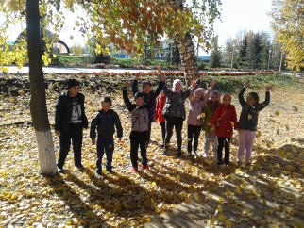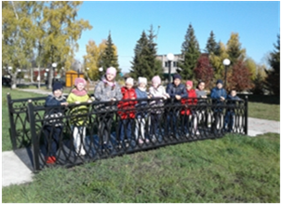

На уроках мы проводим небольшие викторины, такие как «Угадай деревья?», «Узнай дерево по листочку», и другие. Это помогает повысить познавательную активность учеников.

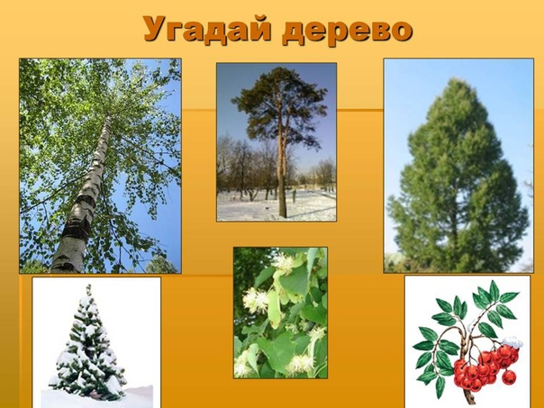
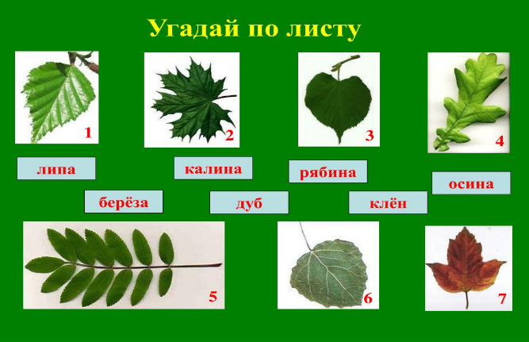

Разумеется, я знакомлю своих учеников с миром пернатых, обитающих в нашем регионе. Учу их различать птиц по внешнему виду и поведению.
Наша школьная библиотека ежегодно организовывает выставку, посвящённую перелётным и зимующим птицам. Дети с увлечением рассматривают такие выставки, и стараются принимать активное участие в их организации.
В нашей школе каждую зиму проводятся такие акции, как «Сделай кормушку - помоги птицам», а весной проходит ежегодный муниципальный конкурс «Каждой птице - свой домик».
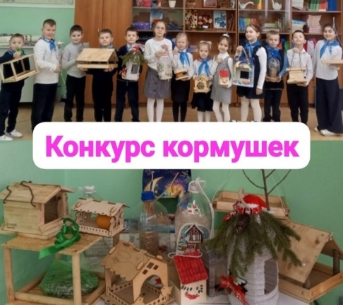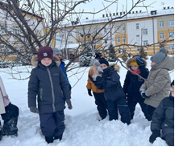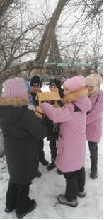

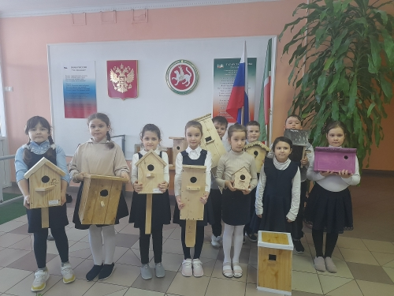
Эти мероприятия, посвящённые экологии, проходят ярко и интересно. В них стараются принять участие все семьи класса. Все кормушки и скворечники, сделанные своими руками, были уникальны и не похожи друг на друга. Теперь они не только украшают территорию школы, но и дают возможность большему количеству птиц найти пищу и кров.
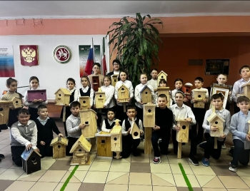

Покормить птиц — это простой и приятный способ проявить заботу и доброту. Наши ученики пришли к выводу, что помогать птицам нужно не только зимой. В условиях ухудшения экологической ситуации и исчезновения некоторых видов это особенно важно. Кормить птиц нужно круглый год, а не только в холодное время.
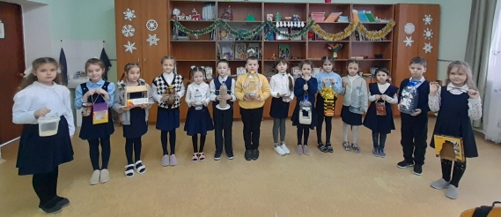

В целях привлечения учащихся охране природы, проходит мероприятие «Сдай батарейку — спаси планету». Мы думаем, что это поможет им понять, что батарейки, которые выбрасывают вместе с мусором, вредят земле, растениям и животным.
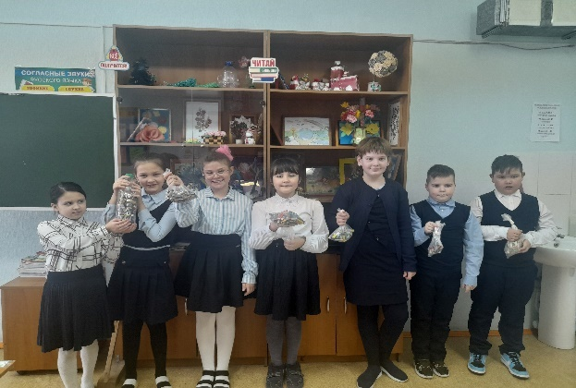
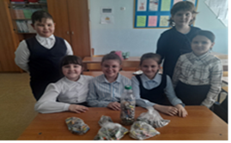

Надеемся, эта идея не пройдёт мимо людей. Взрослые и дети начнут больше думать о том, как их действия влияют на природу, и будут более бережно относиться к ней.
Мы не остаемся в стороне от ежегодной научно-практической конференции среди обучающихся нашей школы. Мои ученики выступали на тему «Вторсырье. Как его использовать?» и заняли призовое место среди обучающихся начальных классов.
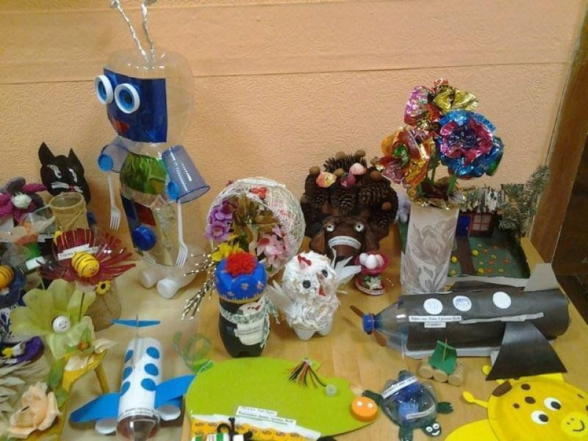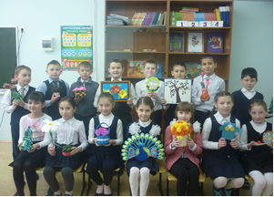
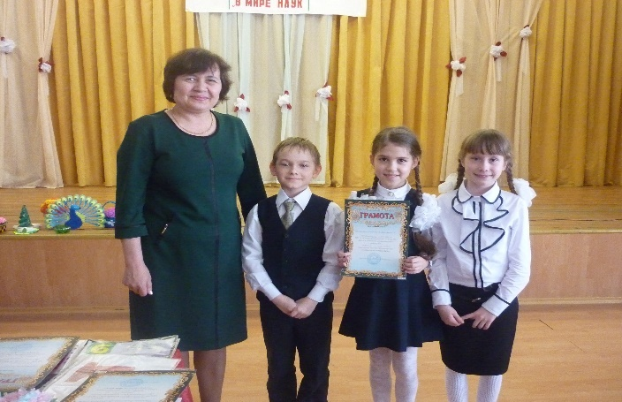
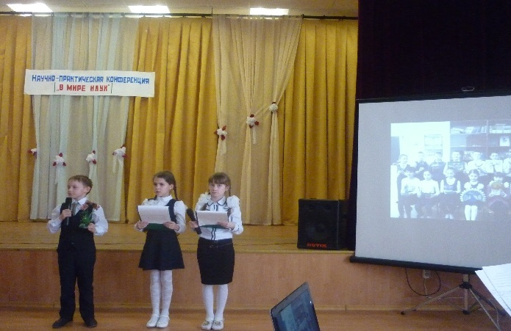

Также, во время уроков, внеурочных занятий и перемены, дети с большим желанием учатся ухаживать за комнатными растениями. Знакомятся с разновидностью растений, с усердием запоминают их названия, составляют свои загадки про них.
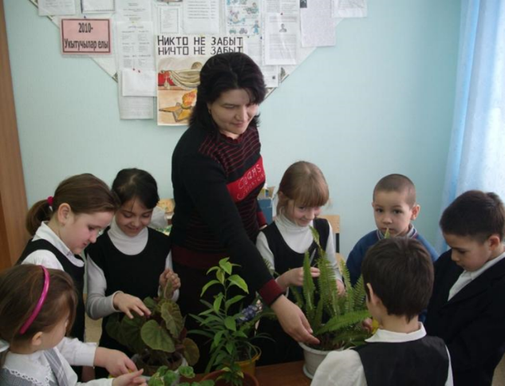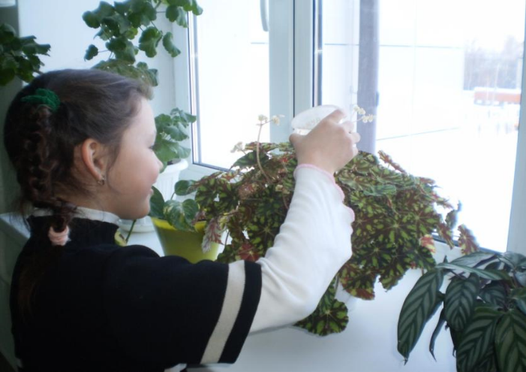

На занятиях по русскому языку ученики получают задания описать животных и птиц, которые обитают в нашей местности. Дети составляют и записывают небольшие тексты о листопаде, снегопаде, о берёзке и других явлениях природы. Часто включаю в уроки задания, связанные с временами года. На уроках чтения читаем много рассказов и стихотворений о природе. Дети отгадывают загадки, читают поговорки и пословицы. Мне очень приятно слышать, что они любят читать стихи и рассказы о природе.
На уроках окружающего мира я стараюсь связать тему каждого урока с охраной окружающей среды. Дети постепенно начинают понимать, что, пользуясь богатствами природы, люди должны помнить о том, чтобы использовать их разумно и бережно. Конечно, важную роль в обучении охране природы играет окружающий мир.
В начальной школе необходимо проводить разнообразные уроки и мероприятия, направленные на формирование у детей понимания устройства мира, взаимосвязи человека с природой и её ценностей. Это способствует воспитанию у детей бережного отношения к природе.
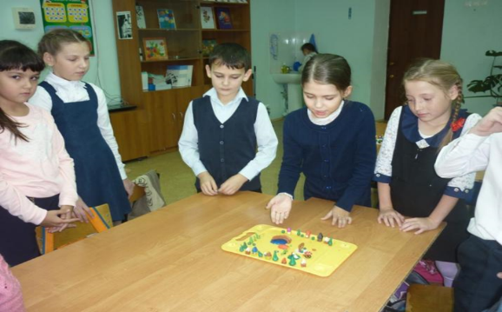
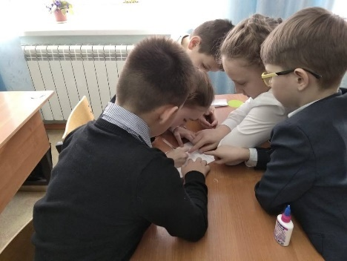

Важно, чтобы дети осознавали значимость заботы о природе. Это позволит им в будущем ответственно относиться к окружающей среде. В школе необходимо формировать у детей чувство ответственности и бережное отношение к природе. Это следует делать с самого начала обучения, так как дети в этом возрасте наиболее восприимчивы к информации. В противном случае, если не уделить этому внимание в школе, дети могут не осознать важность заботы о природе.

Содержание

Абдрахманов А.Д..... ………………… ……………………………………… | 3
Ахметшина А.Ф................................................................................................. | 4
Дружинина Т.А................................................................................................ | 7
Загретдинова Л.М., Садертдинова Л.Р………………………………………. | 13
Замалетдинов И.В............................................................................................... | 17
Идиятуллина З.М……………………………………………………………… | 21
Камбеева И.Т...................................................................................................... | 22
Каримова Н.Г...................................................................................................... | 24
Коблова И.П………………………………………………………………….. | 26
Маштеева З.Д., Шамсутдинова З.И………………………………………….. | 30
Минаева Д.Д...................................................................................................... | 31
Пирогова Н.Н..................................................................................................... | 34
Файзуллин И.И................................................................................................... | 36
Хисматуллина А.В............................................................................................ | 49
Хисматуллина А.Г……………………………………………………………. | 52
Хуснутдинова Г.М............................................................................................ | 54
Шайдуллина А.Ф............................................................................................... | 58
Шарапова Л.З..................................................................................................... | 62

